Id 只获取元素，徐然后再.属性
Qu
引入js库放在最上层
- 给函数 起 另一个名字
var $=function(){ };
var jQuery=$ ;
- 区分DOM 和jQuery
- DOM 转换为jQuery 1种
- jQuery 转换为DOM 2种
- 函数自调
(function(){}(参数列表))
拓展：(function(){}({参数列表}))
- jQuery 的选择器与CSS选择器不同
PM
- <style src=”jquery-1.11.3.js”></style>
- $(“选择器”).click(function(){
$(“选择器”).css(“属性”,”属性值”)
});
- div:even 偶数的div 从0开始
div:odd 奇数的div
div:gt(index) index 从0开始
div:nth-child(n) n从1开始(唯一)
Selector selector selector selector selector selector selector selector selector selector selector selector checkbox

Day2
- 设置与获取合并
注意：全是字符串，加“”
.html()
.val()
.text()
.attr() .removeAttr()
- 属性创建/设置
.attr(“class”,className) 清除后 进行设置
.addClass(“className”) 追加
.removeClass() 删除所有 .removeClass(“className”)删除指定
.toggleClass(“className”) 有就删除 没有就添加
.hasClass() 判断是否有样式 返回true和false
.hasClass(“className”)判断是否有指定样式 返回true和false
.css()
- .parent()
.parents() .parents(“表达式”)
.children() 子元素
.children(“表达式”) 指定子元素
.find() 后代元素
.find(“表达式”) 指定后代元素
.next()
.prev()
.siblings() .siblings(“表达式”)
- .empty() 清空内容 清屏
.remove() 直接删除
- 创建元素 var $li= $(“<li name=”shanghai” id=”sh”>上海</li>”)
添加 $(“”).append($li);
合成一句话： $("ul").append($('<li id="sh" name="shanghai">上海</li>')); 或者$("ul").append('<li id="sh" name="shanghai">上海</li>');
Pm
- 插入
内部插入 .append()
.prepend()
外部插入 .before();
.after();
- 替换 elem1.replaceWith(elem2) elem1被elem2替换
.replaceAll() 相反

- Event 事件// 帮助文档里不全
- $(function(){}) 类似于 window.onload=function(){}
- bind()
unbind() 解绑 所有的绑定事件（包括 .click等）
Day3
****动画
类数组对象
与其他JS库共存
1. .show() 显示
无动画 .show()
有动画 .show(speed,callback)
Speed 取值：solw |normal|fast|
.hide() 隐藏
- .slideDown()
.slideUp()
- .fadeIn() 淡入
.fadeOut() 淡出
- 以上

- 三组动画
- 自定义动画学习 animate
- 在线文档

- 隐式迭代
- 多库共存 帮助文档中（多库共存）
- 扒网站
- .effect(effect,opption,duriang,callback)

11. .animate 扩展
12. .accordion() 手风琴效果
下拉菜单
- .tabs() 页签

Day 4
- 动画实现方法 css jQuery-ui
选择哪个
Each方法
Ready
Dialog

正课

1.插件搜索用 英文
jQuery 官网
第三方插件
- 如何使用插件
三种 日期插件
表单验证
瀑布流插件
- 示例代码
官方帮助文档----对应官网----API手册
- 下载电子书
- Laydate({

});

addMethod
- input 自定义练习
- CDN 加速
- 方法和全局函数 复习

服务器目标
语言 php
数据库 MySQL
协议 HTTP
Day 5
- B/S 架构 浏览器 服务器
Web QQ，网盘
优点：不占用用户空间
升级维护方便
缺点：不稳定
对带宽和服务器要求高
- C/S 客户端 服务器
优点：运行稳定
用户体验好
缺点：占用用户硬盘空间
升级维护复杂
- 把本地访问转换成网络访问
- XAMMP 软件
Apache 服务器（PHP） 免费开源
MySQL 数据库产品
Tomcat 服务器（JavaEE）

5. Apache
启动 start按钮
问题：启动失败
原因：由于端口被占用
解决
1. 开始--cmd--输入--netstat -ano ---查看本地地址为 0.0.0.0.0：80---pid对应的数值---打开任务管理器中
- 启动网址https://127.0.0.1 or https://localhost
6. 中文乱码】
使用元素<meta charset=”utf-8”/>(h5)
Html 文件保存时 utf-8
浏览器设置为utf-8
- 本地配置虚拟地址或顶级域名

- MySQL
- 关系型数据库：二维关系库
访问方法
- 技术博客
- 数据库中用 ‘’
11. 新增Insert into

如何放在服务器上
如何使用
阿里云
Day5
正课
- PHP帮助文档 中文版
2. PHP vs js
PHP 服务器脚本语言
Js 客服端脚本语言
- PHP vs html
PHP 动态页面
Html 静态页面
- 静态资源 html css js
动态资源 PHP
- PHP文件的扩展名 .php
运行在服务器端（Apache）
- 目标： 语法，使用，PHP与MySQL的链接
- C:\xampp\htdocs
8. <?php
//编写PHP语法代码(注释内容，方法与js一样)
// /**/

echo ' '; 常见 向客户端相应数据内容
echo (); 不常见

?>
- 基础语法
- 变量与常量
变量 $变量名=值
常量 const 常量名=值
define(‘常量名’,值) 注意 常量名必须用单引号
打印 var_dump();
- 数据类型 弱类型
四中标量类型 boolean integer float/double string
String 特殊 不同于js
两种符合类型
Array 不支持 索引数组
Object
两种特殊类型
Resource--资源 处理文件5更55
null
12.

Pm
- 字符串的连接符 .
- 循环 while(){}
foreach(){}
$arr = [1,2,3,4,5,6,7,8,9];
foreach($arr as $ele){
echo $ele;
}
$arr1 = array(
'p1'=>'张无忌',
'p2'=>'赵敏'
);
foreach($arr1 as $key =>$value){
echo "$key,$value;";
}
- Continue :跳出本次循环，进入下一次
Break ：直接跳出循环
- $_GET 接受客户端以GET请求方式发送的内容
$_POST 接受客户端以GET请求方式发送的内容
$_REQUEST

- 数据库扩展对象
Mysql 原生
- mysql_connect
链接mysqli
7. Mysql_

Day06

foreach循环
360年会
- 正课
基础内容：协议 ：http协议
- 访问地址的完整写法
http://www.baidu.com
URL 统一资源定位符
URI 统一资源标识符
区别：URI 包含URL
- URL的完整写法
http:// localhost: 8888/ html/01.php ?user=5&pwd=a
网络协议://IP地址 : 端口号 /文件路径 ;参数 ?请求数据 #锚点
- http 协议
作用：t提供发布和接收html的方法
版本：http 1.0 版本
http1.1 版本 常用 主流
http2.0 版本
- 协议版本问题 见图
客户端 服务器端 一一对应最好
否则 客户端不能比服务端高

- 请求(REQUEST)协议
GET请求类型
POST 请求类型
- 响应(RESPONST)协议
- 面试题
请求类型 至少7种
常用2种 get post
- Method API
- Status 状态码
1xx --获取信息
2xx--请求成功
200 OK---表示请求成功
3xx--请求重新定向
302 -- 请求重新定向
304 -- 服务器端的资源未被修改
305 -- 当前请求使用了代理
4xx -- 客服端错误
400 -- 请求失败
403 -- 请求别拒绝
404 -- 未找到

5xx -- 服务器错误
500 -- 服务器内部错误
502 -- 路径错误
504 -- 请求超时
505 -- http的版本不支持
- Type 类型
HTML -- text/html
CSS -- text/css
JS --
12.
Referer:

http://localhost:8888/html/01.html

User-Agent:

Mozilla/5.0 (Windows NT 6.1; WOW64) AppleWebKit/537.36 (KHTML, like Gecko) Chrome/42.0.2311.90 Safari/537.36

- Post
请求行
请求头
Content-Type : application/x-www-form-urlencoded
请求体

H5
- Server_sent_event
- Canvas
- Three.js 做图像的网站
- 视频 Flash--html
正课
- 表单验证 4中 dom js 插件 今天
- <input type="email">
- <td><input type="url"></td>
验证地址，不完整，
任务：补全
- <td><input type="tel"></td>
电话号码 移动端用
- <td><input type="number" min=4 max=8 step="2"></td>
数字类型 min大于等于4 max小于等于8 step步长2
- <td><input type="range" min=4 max=10 step="2" value="5"></td>
Value 初始位置
- datelist
- Progress 浏览器样式不同
- Meter

Pm
1. Placeholder 默认信息
2. Autofocus 默认获取焦点
3. Multiple Email 可以多个 ，之间用逗号隔开
4. Form 允许表单元素写在外面
5. min

Day2
Validity
- Ruquired 表单提交时不能为空
失去焦点时也不能为空
Onblur() 事件
如何绑定在一起 用 .validity 方法
.validity.valueMissing 为ture 表示空（错误）
为false 表示不为空（错误）
注意：Value.missing必须配合required才能起作用
- .validity.stepMismatch 匹配step
- tooShort 匹配minlength
- tooLong 匹配maxlength
- patternMismatch 匹配正则
- Valid 验证是否成功
- rangeUnderflow
rangeOverflow
8. Valid与customValidity 冲突

以上属性仅仅替换 条件 表达式

视频音频
- Autoplay 自动播放属性
- controls 控制按钮 在不同浏览器中效果不一，有用户体验问题
- Loop 循环播放属性
- Autoplay 加上 loop 做循环播放的视频广告
- Poster 属性——视频播放前显示一张图片，
作用，可以放广告
- Preload 属性——本地是否自动加载视频
取值 None ——不加载
Auto ——自动加载 默认值
Datameta ——除视频之外的信息（高 宽等）
- 视频做背景

- 高级编程用法 以下少用
- 事件
Play
Pause
- 全屏后如何让广告显示
- 方法
Play()
Pause()
- 属性
Paused 是否暂停
- Video.js 插件 替代高级编程
.md文件属于帮助文档，下载md编辑器即可打开
- Audio 音频

Controls controls controls controls controls loop loop controls
Autoplay autoplay autoplay autoplay autoplay autoplay
Controls controls controls
Autoplays loop autoplays loop
Autoplays loop autoplays loop
Autoplays loop
Controls controls controls controls
Poster poster poster poster =“”
Day 3
- Canvas h5成熟技术 标签
- 用途 ：web应用 图表、动态动画
网络游戏——网页游戏
3. 网络游戏 js：基本用法，面向对象，设计模式，算法及数据结构
H5——Canvas，webworker，webSocker
物理引擎——模拟现实生活的场景
粒子系统——绘制地图
- Canvas与外部引入图片的区别
运行更快
- Canvas 标签有固定宽高 300*150 可以修改
- Canvas 运行后 是一张图片
- 绘制图形
- 矩形
fillRect(x,y,width,height)实心矩形
strokeRect(x,y,width,height)空心巨星
clearRect(x,y,width,height)
默认颜色为黑色，
空心矩形默认边框1px
- 主流网站在不同终端上显示不同，例如图片分辨率不同
- .fillStyle 填充属性
.strokeStyle 描边属性
globalAlpha 设置透明度 （0-1）
三种属性，设置后一直起作用
- Fill fill fill stroke stroke stroke strokestroke stroke stroke
- 描边 stroke stroke stroke
- 填充 fill fill fill
- 时间绑定与解绑
Bind()
Unbind()
- style="border:1px solid red"
- 渐变
线性：createLinearGradient(x1,y1,x2,y2)
(x1,y1) 起点
(x2,y2) 终点
射线（扇形）：createRadialGradient(x1,y1,r1,x2,y2,r2)

Day 4
- 游戏：白鹭引擎 国内
Cocos 引擎 国外
- Canvas 创建路径 灵活，使用场景较多
beginPath() 创建
closePath() 结束创建
设这方法
Rect(x,y,width,height)
Arc(x,y,r,starAngle,endAngle,direction)
startAngle:
创建
Fill()
Stroke()
- colsePath() 绘制空心弧形时，调用时，自动将起终点闭合；
- beginPath() 重新创建新的路径 没有掌握。练习 ok了
- 直线只能用stroke();
- lineWidth 线宽 设置后，可能无法闭合，解决加上
closePath();
lineCap 线端点形状
Buttn 平直 默认值
Round 圆角
Square 正方形端帽
Linejoin 线折点形状
Round 圆角
Belve
Miter 后加 miterLimit 范围
- drawImage(img,x,y,width,height);
注意图片加载完毕后再绘制
解决 img.onload=function(){
context.drawImage(img,x,y);
}
- createPattern(image,type)
Type 平铺方式
context.drawImag(img,x,y,width,height)
drawImag(img,x,y,width,height)
- clip() 图像/视频，切割
- Save() 保存当前的设置
Restroe() 回复存档
- 转换方法 scale(x,y) ——缩放（缩小和放大） 不理解
X和y 分别指水平方向和垂直方向
值：小于1 缩小
大于1 放大
注意：缩放的第绘制图形还是画布？ 整个画布

- Translate(x,y)——平移
X和y 分别指水平方向和垂直方向
注意：平移指的是相对平移还是绝对平移？ 相对于上一次绘制 图形平移
- Rotate(角度) 旋转方法
角度公式：Math.PI/180*角度
注意：缩放的第绘制图形还是画布？ 整个画布
旋转中心是画布的左上角
- Chart.js 必看
先看能看懂的地方 递进式研究
图表的js库 d3

Day4
- Svg vs Canvas
Svg 无限放大，不依赖像素
支持事件
适用于大型事件
不是以图片形式加载
- 矩形：svg中绘制矩形 <rect x="" y="" width="100" height="" fill="" stroke="" stoke-width=””></rect>
不能直接设置空心矩形
3. Opacity 透明度
Fill-opacity 填充透明度
stroke-opacity 描边透明度
- 属性 帮助文档，在讲师笔记中
- rx="" 设置圆角 x方向
ry="" 设置圆角y方向
6. 圆形 <circle cx="" cy="" r=””></circle>
7. 椭圆 <ellipse cx="170" cy="110" rx="50" ry="100" ></ellipse>
Circle circle circle circle circle
Ellipse ellipse
- 直线 <line x1=”” y1=”” x2=”” y2=””></line>
- 折线 <polyline points=”” stroke=”” fill=””></polyline>
points=”x1,y1 x2,y2 x3,y3 ``````
- Svg 使用问题
提供元素过多，记不住
- 实际开发时，用软件制作，生成源代码 复制
- Web 应用 定位
开发人员
服务器端
前端（pc客户端） 我们
移动端
设计人员
UI设计人员
UE设计人员
美工
其他人员
pm
- 两种渐变
- 滤镜
- Js中少用 单位

Day6
- 百度开发者工具 注册使用
- 方法直接 双击复制离线文档 或是 复制在线文档
- 文档上有方法详细介绍
- 必须是在线，才可以操作
- 拖拽 放大缩小 比例尺
- 复习
- var map = new BMap.Map("allmap");
map.centerAndZoom("北京市", 13);

- map.enableScrollWheelZoom(); 缩放
- map.getCenter() 获取中心点
- map.getZoom() 获取显示级别
- 创建比例尺控件
var scale = new BMap.ScaleControl({
anchor : BMAP_ANCHOR_BOTTOM_LEFT
});
map.addControl(scale); 添加到地图中
12.创建平移缩放控件 作用不知
var navi = new BMap.NavigationControl();
map.addControl(navi);
13. 创建地图类型切换控件
var type = new BMap.MapTypeControl();
map.addControl(type);
14. 4. 创建全景控件
var stCtrl = new BMap.PanoramaControl();
stCtrl.setOffset(new BMap.Size(20, 40));
///map.addControl(stCtrl);

扒网站
目标：
1. Canvas 熟练使用
2. 完整项目的 分析思路
3. 代码结构优化

游戏制作
- 游戏前
- 游戏中
- 游戏结束
- Canvas和css样式不太兼容
解决
Div 布局 容器
里面canvas
5. 修改子弹速度
6. Canvas 绘制图片
7. 高耦合 与 低耦合
8. 对象区别去变量
函数域
继承（面向对象）

代码优化
- 问题：大量使用全局变量
解决 ：自调函数 写法很多12种
熟悉的：(function() {})()
经常使用的：(function() {}())
- 问题：众多构造器
当构造函数中的内容具有重复性时
解决：利用继承进行代码优化
实现：1）Object.setPrototypeOf(子对象,父对象)
- function p(){}
function child(){p.call(this)}

Aj
游戏拓展 斜着打的子弹 攻击敌机
飞机无敌模式 事件
- 同步交互VS异步交互
异步交互比同步交互的请求数据小 结果 快
异步交互，局部处理
使用的数据类型：Test xtml json
- Open() 建立连接
- Send() 发送请求
- setRequestHeader() 建立表头
- 事件 readystatechange 时刻准备状态改变事件
- 属性 readyState =4 接收成功
Status =200请求成功
responseText
responseXML
- 问题：联动菜单 js实现 AJAX实现
- 问题：把两个或多个 PHP文件做成一个
增加state
- 作业： 两个ajax 是否可以合成一个

- 问题：数组排序，去重
  - 去重：重新定义一个函数
  - 排序： 调用sort方法
- Josn

结构 对象
数组
嵌套 最好《=3层
b）
用even() 转化接受的数据
- Aja的Js库
- 表单的异步提交
- 跨域请求
- Load()
缺点：无法修改请求类型

- Get() 解决load的缺点
Post() 类比get() 方法
- Ajax()
- getScript(url) 动态获取脚本
  - 作用1：触发时才加载，增加页面初始化的速度
  - 作用2：保护核心代码
- 获取表单的方式 三种
- 组织默认事件方法 三种
  - 不适用submit
  - Return false 冒泡机制

- 表单异步提交 何时用？
- 域名：顶级域名--www.baidu.com
二级域名---news.baidu.com
三级域名---
- 跨域
  - 完全跨域---IP不同
  - 跨子域----IP相同，端口号不同
- 实现跨域：
  - getJSONP()
利用script中的函数
  - Ajax()

- 对比 讲师的内容练习

第三阶段串讲
Why 为什么用
what 她什么
when 何时用
How 怎么用
- jQuery 为了简化JaveScript 的开发工作
  - 速度和by 近似（底层不是querySelectorAll）
- 选择器
- DOM
- 事件
- 插件
  - 种类
  - 插件机制
- jQuery UI
- H5
1. 4-6天笔记补充
- 职业发展 PHP
  - 相关书籍 图解PHP
- 分 类 面试题 检索方法
- $() 工厂函数
- 动画效果 预定义 和自定义
- Ready vs window.onload
- Each() 隐式迭代
- DOM 操作 编程题 选择题
- this
pm
- CDN 加速
- jQuery 方法链
- jQuery 选择器 种类
- 面试题的 技术点
- jQuery 与prototype 共存的问题 笔记
- jQuery 切换css样式表（文件） attr() 方法
- Ajax 介绍
- Ajax 核心对象
- 同步交互和异步交互的区别
- h5 面试题
- 新表单
- Canvas 概念 what why how
- Svg
- Web存储 两种
- 就业或职业发展
- 简历： 两份
- 网站： 内推网 和 拉勾网
- 等待面试：注意联系方式
  - 日志：面试公司信息 时间 地点
- 面试 ： 笔试
面试 多轮 停一停 想一想 等一等 自问

京东实战
盒子模型：一般不用浮动 ，用定位；
Box-sizing:content-box/border-box;
{
Margin:0;
padding:0;
box-sizing:border-box;
}
Border padding 任意加
- A 标签格式化 去下划线
- 内容生成巧用
  - Margin 越界问题 根源（原因） 父元素对大儿子才有的
  - 解决 ： parent：before{ content:’ ’; display:table;}
Table 没有高度，同时不允许其他元素在同一行
b) . 清除浮动 parent：after{ content:’ ’;display:table;clear:both;}
- Tr 两个td
- Tr 6个td
- 问题 banner 为何出现20px高度
- Line-height:2em;
- 未设置默认项目
- <br > 换行
- Nth-child(odd)
- Php
Jd_day02
- 问题 字符串大量拼接 不爽
- 获得某列上的 数据总和
Select SUM(列名) from 表名
- 获得某列上的 多行记录的条数
Select COUNT(列名) from 表名
- Php 取整
- 异步请求同步问题
- 移动画布旋转点

软件通常设置
1. Atrl +alt+下键 屏幕颠倒 更该显卡
2. 仿 eclipse 快捷键
3. 搭建互联网空间
4. Lorem 生成假文
5. 5.6的空应用

第四阶段
- 手写响应式
  - what什么是：根据用户的行为和系统 进行相应的布局
    - 特征：流式布局，图片文字大小校可变，css3媒体查询技术
  - Why
  - Where 适用环境：
    - 企业门户，电子政务，资讯类（内容不是很多的网站）
    - 不适合：购物网站等大型网站 解决：两套
  - How 怎么用

- Mysql启动不起来
- How
A)<meta name="viewport" content="width=device-width, initial-scale=1, user-scalable=no" />
B) img{max-width:100%;}
C) 流式布局
D)
4.
- Div div

- Bootstrap
- Lang 翻译用 为盲人确定基础发音

<meta name="viewport" content="width=device-width, initial-scale=1, user-scalable=no" />
Content
Viewport viewport viewport viewport viewport viewport viewport viewport viewport viewport viewport viewport viewport viewport viewport viewport viewport viewport viewport viewport viewport
观察口 viewport
Name=”viewport” name= “viewport” name=’viewport’ name=’viewport’
Name = ‘viewport’ name = ‘viewport’ name= ‘viewport’
Device device device device device device device device device device
Device-width device-width device-width device-width device-width
Initial initial initial initial-scale initial-scale initial scale
Initial-scale =1 user-scalable

Day 2
- 抽出css公共样式
- 学习目标：近千个class
- 作业： 热和设置手机中的默认字体 中文
- H1-h6 兼容问题非常严重，必须重置
- a{
color:#337ab7;
Text-decoration: none ;
Background-color:transparent;
}
img {
vertical-align: middle;
border: 0;
}
div {
display: block;
}
table {
background-color: transparent;
border-spacing: 0;//单元格件间距
border-collapse: collapse;
display: table;
}
form {
display: block;
margin-top: 0em;
}
button, {
font-family: inherit;
font-size: inherit;
line-height: inherit;
-webkit-appearance: button;
cursor: pointer;
text-transform: none;
overflow: visible;
margin: 0;
font: inherit;
color: inherit;

}
- 行内快 有默认的一个字符间距 解决 去掉html中的缩进
- 机械键盘
- 记笔记 打代码
- 用class 影响子元素
- 向手机里 拷贝 笔记
- 栅格系统
  - 屏幕分类 四种
大屏---大型pc屏幕---large/lg >1200px
中等屏幕---普通pc屏幕--- medium/md 999px ~~~1200px
小屏--平板电脑--- small/sm 768~~992
超小屏--手机-----extra small/xs <768px
B）两个容器
Container
- 传统网页布局方式：
  - Table布局
优点：简单
缺点：加载速度慢
  - Div+css布局
优点：页面渲染速度快
缺点：不容易控制
  - Boostrap 山歌布局
优点： 简单容易控制。渲染速度快，支持响应式
缺点：没有！
- Bootstrap 栅格布局系统的使用
  - 所用内容放在容器中
  - 容器中放.row元素 （一行）
  - .row元素中可以防止div.col （）
  - .col 元素中若想继续分为多份，可以进一步嵌套，.row >.col ,````
  - .row 默认均分为12份，每个.col可以指定之中的占比
  - 注意：在 .col元素中，中文字符有换行的效果
  - A佛挡杀佛
 | xs | sm | md | lg
Col-xs-* | 有效 | 有效 | 有效 | 有效
Col-sm-* | 无效 | 有效 | 有效 | 有效
Col-md-* | 无效 | 无效 | 有效 | 有效
Col-lg-* | 无效 | 无效 | 无效 | 有效

  - Col -xs-* 对 xs sm md lg 四种
pc
4 5 3
1 4 1 2 8 2
平板
6 4
1 3
手机
12 12
12
- 默认表单
- 行内表单
- 水平表单 表单+栅格布局系统]
问题
Label右对齐
Lable和input 中心线不在一行

Day3
- 作业：
  - 仿写事例
  - 总结data- 属性 哥表示什么含义 bootstrap.js

- 表单练习
- 学习目标：组件
- Bootstrop：布局时不用谢css 之后再加
- 图片都加响应式 =修改槽宽 用定制
- 背景 新加div，布局系统不动
- 引入字体方法 ：css 中引入
@font-face {
font-family: 'Glyphicons Halflings';
src: url('../fonts/glyphicons-halflings-regular.eot');
src: url('../fonts/glyphicons-halflings-regular.eot?#iefix') format('embedded-opentype'), url('../fonts/glyphicons-halflings-regular.woff2') format('woff2'), url('../fonts/glyphicons-halflings-regular.woff') format('woff'), url('../fonts/glyphicons-halflings-regular.ttf') format('truetype'), url('../fonts/glyphicons-halflings-regular.svg#glyphicons_halflingsregular') format('svg');
}
- 下拉菜单
三级结构
Div 容器
A 触发元素
Div/ul 隐藏菜单
- 观察下拉菜单 js
- 缩略图
- 警告框 可以放任何标签
  - 警告框关闭 *** .close 必须是第一个孩子
- 媒体网站
  - 结构 左右
左中右 嵌套
- 浮动在768px 以上有效果
- 反复练习 响应式 导航条

data-toggle
data-target
Day4
- 调用插件方法
- 作业：仿写轮播广告
  - ：中午 不全表单

$().dropdown()
<a data-taoggle=”drowdown”>
- 一共十二个插件
- 行业小知识
  - 无障碍阅读 两组属性
  - Row=‘’
  - aria=‘’
  - 改变标签的默认含义
- 响应式导航条优点问题
- 是个函数对应那个data——
- 轮播广告
Carousel
7.

1. 响应式
<meta name="viewport" content="width=device-width,initial-scale=1,user-scalable=no">
@media screen and (min-width: 992px) { }
@media screen
media media meida media media media media media media media media media media media media media media media
@media screen and (min-width:xx px) and (max-width:xx px)
@media screen and (min-width:px) and (max-width:xxpx)
@media screen and (min-width:px) and (max-width:xxpx)
768 992

Day6 bootsrtam
- 动态样式语言 ：诞生的原因css可维护性几乎没有
- Less 最简单 问题浏览器不解析 要转化为css 简称编译
- @base: ; 变量
- Less文件使用
  - 在客户端使用--了解
  - 在服务器使用---
Node js 解释器
测试：node var age=20；

  - Q
- 计算机--右键属性---高级设置--环境变量--- path ---编辑她 0---找到node.js路径复制到他的最前方，粘贴路径，加一个分号
- Less支持所有的css
- 注释/**/ ; //
- 混入 @变量 ；box(){}
组合：三种混合方式
- Less 支持嵌套
- Less支持算术运算
- less内置了几十个函数
  - Round()
  - Floor()
  - Ceil()
  - Image-width() image-height()
  - Lighten(color,数值)
  - Darken(color,数值)
- Less支持继承 不重要
- less支持文件导入
语法：@import ‘3-1.less';
提示：less支持文件导入，推荐使用 服务器端导入
Css支持文件导入，不推荐使用 客户端导入
Less 和css 互相导入，组合成 4种导入方式
实现一个大项目中多个样式非别编号道路
- Variables.css 全是变量
- 生成bootstrap方法：解压bootsrap-3.3.5---进入less文件夹---删除minins文件夹下的两个已. 开头的文件---复制less里所有文件---粘贴到webstorm里---等待生成bootsrap.less----bootstrap.css
注意：过程中报错 不用管
- 修改bootstrap源代码实现bootstrap 定制
  - 三个目标
    - 瘦身：注释掉自己项目中无用的样式
    - 定制：修改 variables.less 其中定义的变量
    - 深度定制：修改每个组件对应的.less文件，设置其中的 样式
- 主题色 ：logo颜色
- Dack--dark

代码：
- 编写原则
- 软件设计模式：高级编程 蔚蓝网（书库）
- Mvc框架
- Modal：模态框
Model：模型
Module：模块
- 设计模式
  - Model ；模型 ，在ng中变量
  - View：视图，负责数据的呈现，在ng中html+指令
  - Controller：控制器，负责操作（增删改查）业务数据，ng中有一种特殊的function开担当
  - Mvc设计优点：分工协作，
缺点：增加代码的复杂性
- angularJs
- 定义：js框架 适用于以数据操作为主的SPA项目
- 事例：qq页面
- 面试题：anglularJs 的四大特性：
  - 采用mvc
  - 双向数据绑定
  - 依赖注入
  - 模块化设计 ：不知
- Mvc使用
- 全局对象：前端：window
服务器：golble
- angularJs 编码特点
  - 避免全局变量和函数 闭包+自调函数
  - 对象都以 $开头；
angularjs内部都用$$开头（禁止程序员调用）
- 具体使用
- 指令(directive )：为html增加了变量、循环、选择等。
  - 直接用标签使用：<ng-view/>
  - 作为属性使用：<li ng-repeat=”” ><./li>
  - 作为class内容使用：<div class=”ng-view”></div>
注意：指令担当view角色
- ngApp指令：
  - 作用：启动一个angular应用，划定范围
  - 注意：只能写一次 可放在html中
- angularJs-----表达式
  - 语法：{{ng 表达式}}
  - 作用：穿插输出model数据
  - 提示：{{}}必须放在ng中

- 使用angularJs ：解压AngularJS-1.4.1.rar文件---进入js文件---将angularjs文件放在项目的js文件 下
18. ng指令：
  - 作用：启动一个angular应用，划定范围
  - 注意：只能写一次 可放在html中
19. angular.module('自定义模块名',['依赖列表']).controller('控制器名',function(){});
20. Ngsrc指令，

简历
1. 字体：宋体，仿宋体，黑体
字号要求：大标题2号字；小标题4号字；正文5号字
Word文档
- 邮箱 不建议qq
- 求职意向 ：
- 不要强调
- 达内科技 实习
- 基本内容：知识结构
- 爱好：集体 项目
- 项目：面向何种客户人群
  - 详解项目
- 抗压，团队，
- 专业术语
- 问题和解决方法
- 软件项目投标书：程序员职责
- 通过加群
- 网站：ｗｗｗ．Ｍａｉｎｗｗｗ it企业面试手册
www.mian4.com 针对应届生

Day2 angularJs
1. angularJs 操作思路：创建数据，操作数据
意义：彻底改变前端人员的思维方式；
- DOM jQuery angularjs 关系
  - Angularjs 包含jQuery包含DOM
  - Angularjs启动时 检查是否有jQuery 有就用，没有创建一个小型框架（相当于jQuery子框架）
- 问题：控制台 字体出现乱码 utf-8 未设置
- 控制器间可以继承
- 设置utf-8
Settings---file Encodings---
设置 IDE Encoding utf-8
Project Encoding utf-8
- angularJs 四大特性 双向数据
  - 数据输出：变量一但被输出到dom树上，此后避灾改变
  - 数据绑定（bind）：变量一但被绑定到DOM上，
- 练习 ：
  - 实现一个点击计数器
  - 实现一个闪动的小星星
  - 使用ul显示一个成绩数组，点击按钮可以在该数组中添加一个新的成绩（随机）
  - 仿写轮播广告，1s切换一次
- n in list track by $index
解决重复报错的问题
- 隐藏属性 class
- 方向二
- Checkbox true 为选中 false未选中
  - Ng-disable
  - Ng-class
- 删除

angularJs day5
作业题：仿写ngRoute模板的运行效果，写一个spa应用框架
问题： count 没有获取到
分页做法
- 面试题：面向对象和面向过程
- 用函数
- 项目中从来不用date
  - Js--php--服务器 表示时间各不相同
  - 解决 ：用一个长
  - 整型数字代替----指定的时间距离计算机元年毫秒数
4. 日期date 和 货币currency
四大特性---3 依赖注入
- yuicompressor-2.4.2 安装
- 面试题：如何进行前端性能优化：
Yui 34条军规 记忆
- 安装Java 运行环境Jdk 原型环境
下载yui-compressor.jar 文件
运行yui-compressor压缩工具，对js或css进行压缩
- 直接在命令行中运行

- 主动创建
被动注入 inject
依赖注入：当一个对象必须的参数（被依赖的参数），有一个框架自动提供，这一过程叫做“依赖注入
注意，angularJs的形参不可创建，只能由angularJs提供
控制台输入---window.location----
- 使用 但也切换步骤
  - 常见完整的页面，引入需要的css js文件
  - 在页面中声明一个容器（ng-view）
  - 创建必须的模板页面
  - 配置ngRoute 中的路由字典---my.js
  - 在浏览器中输入地址 再追加一个路由地址
  - （自动生成）ngRoute 自动解析location中的hash值，查路由字典，获取
- 如何使用默认地址：
.otherwise({ 开发时不用
redirectTo: '/p1'
})
- 地址跳转：直接修改路由地址
- 使用超链接跳转：<a href="#/页面名">跳转到··</a>
- 使用js跳转：location.hash='#/p2'

元件库：Axure RP Pro 7.0\DefaultSettings\Libraries
修改默认浏览器：发布---预览设置---选择浏览器

angularJs day4
- 学习内容：
  - 自定义指令
  - 整理angularJs 讲师完成
  - A
2. 任务：整理webstorm 安装设置 参考思维导图
- 绑定：方向二，针对表单控件 自定义绑定原理
  - 面试题：angularJs 最大的缺陷；双向数据绑定的是实现原理
  - 致命缺陷：每次数据绑定都要生成一个监事函数；只要有一个模型数据发生改变，就会轮询栈列
  - 解决办法：
    - 建立多个ng-app，放不同痛的数据。使用ng.bootsrap方法 ，手动启动
    - 对于固定的数据 {{::age}}; ng-bind= “::age” 禁止创建监听函数，前面加 “::”
    - A
- Bom对象 和 angular对象 的区别
区别，bom函数不会轮询栈列
解决：写入 $scope.$digest();$scope.$applyt()
- 面试题 angularJs 发起ajax 请求
  - http.get()
- 模块化
- ngAnimate 模块没有提东任何动画效果，提供了动画钩子
Css样式（动画自定义）
/*即将离开动画开始时的动画*/
.page{
transition: all 2.15s linear ;
position: absolute;
width: 100%;
}
.page.ng-leave{
left: 0;
opacity: 1;
}
/*即将离开动画结束时的动画*/
.page.ng-leave.ng-leave-active{
left:-100%;
opacity: 0;
}
/*即将进入动画开始时的动画*/
.page.ng-enter{
left: 100%;
opacity: 0;
}
/*即将进入动画离开时的动画*/
.page.ng-enter.ng-enter-active{
left: 0;
opacity: 1;
}
8. 项目 bootstrap +angularJs
Day01
am
Pm 实现静态页面
Day02 PHP
Am
pm
导航条
联合51
智联 北方
应届生求职网
猎聘 高端职位 不建议
拉勾网 互联网 垂直网
达内
前程无忧 南方
总监咨询日：个人作品 把互联网项目
1. 门户网站
2. 改写：
3. Web2.0 02年提出
特点：用户提供数据
社区，微博，
- 评估薪资：主看未来方面，
- 新知识，类比 已知的只是，学系方法都是类似的，
- 不要，指望有人带你，
  - 咨询问题方法：
  - 百科，手册，简单，整体雪，复杂，先学习精华
- 学的不太好，把知识筛一遍， 学的怎么样 学习能力怎么样，
不要奢求有人带，
- 中等以上的学员建议，外找工作
- 中等以下，准备进行双选
- 自己做项目，一般都用框架
- 匹配 浏览器版本号，做if判断
- 后天 笔试题，
- 领域专家
- Class起名的命名，仿Bootstrap 1000多个class
- 前端 后端 数据库
- 笔试题： Html css js jQuery
- 面试题：框架

18 . 精通 html css js jQuery
熟练 bootstrap angularJs框架
- 总结
  - 简历中项目写法：
  - 现阶段重点：知识点+经典面试题+自己的作品
  - 知识点 html css js jQuery
  - 笔试题:js jQuery
  - 面试题：框架
  - 项目：扒门户网站，改写
数据库：kaifangla
- Mysql文件导入本地数据库，两种方式
  - 使用命令行方式
查老师笔记
命令行未执行 解决
  - 网页导入
http://127.0.0.1:8888/phpmyadmin
- 没有获取到数据 解决

- 路由地址
- 下单页面也用到 路由
- ng-disabled 按钮不能点
- 表单提交方法不止一种
- Post提交 自做
- Bootstrap css样式和组件

1. 跳转详情单页方法
第一步 跳转的页面html
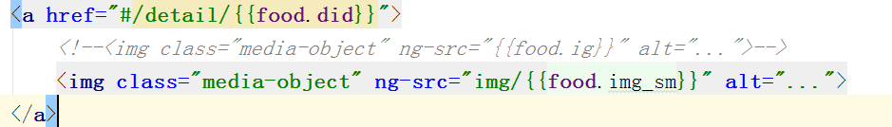
第二步 js中 .字典查询
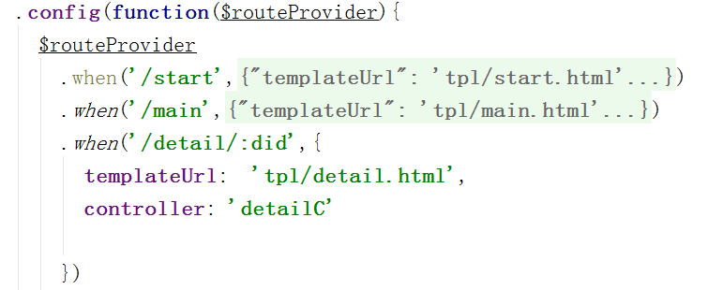
第三步 js中 .控制器

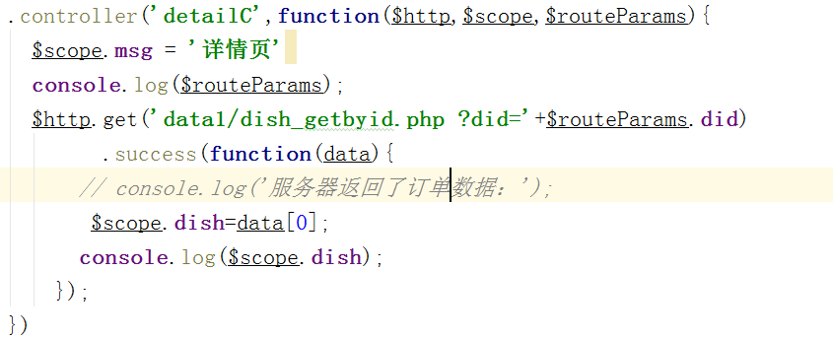
第四步 写入跳转到的页面 html

- 搜索框响应式查询 方向二的绑定
第一步html
第二步 js 控制器中
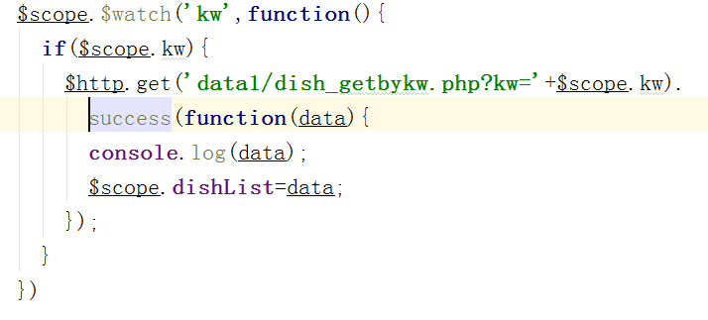

Day06 angularJs
- 新浪云 php选择5.6 版本
- 三种函数创建方法
- 变量重命名 右键 rename
- Get vs post 请求
  - Get提交数据偏小
- angularJs发起ajax POST controller 里面
Var obj={}
Var requestData = jQuery.param(obj);
$http.post(‘data1/dish_getbyorder’,requestData
)

- module.run(Function($http) {
$http.defaults.headers.post = 'content-type’:’application/x-www-form-urlencoded'
});
- 两个页面间共享数据
  - 路由参数 不好，其他页面无法共享
  - 父控制器
  - 将参数保存到 根目录下 推荐
  - 项目中还有其他方法
- http 规定 消息类型
  - 响应消息
  - 请求消息类型
- 学习任务
  - 混合app
  - 写js
  - 5行java
  - 过程
10 第一步 Java 运行环境 ：idk安装
第二步E:\myworkspace 文件储存位置
进入开发环境
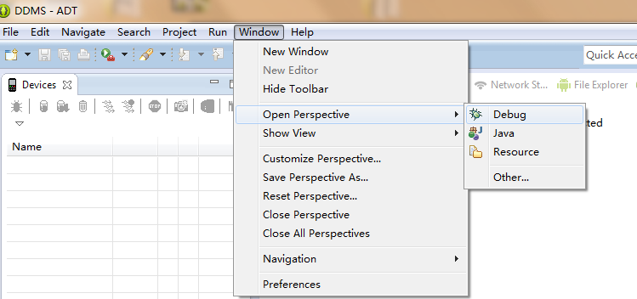
- 创建android应用，访问web网页
- Pm 项目
- 新建一个项目
- 修改标题 android:theme="@android:style/Theme.NoTitleBar.Fullscreen" >
- WebView wv = new WebView(this);
- 加载网页
  - 加载本地的网页 --随同apk一起安装
  - 加载互联网上的网页
  - A
- 默认禁用 js
- 如何获取浏览器宽高 兼容性
- http://www.jobshow.cn/resume/xmjy 求职

How
where
what
why
- hash数组 ？
- 算术运算 高于 关系运算 高于 逻辑运算（&& || !）
- 死循环 while(true) for(;;)
- 数组创建方法
  - Var arr = []
  - Var arr = nwe Array()
- 索引数组 vs 关联数组
  - 索引数组:下标整数 arr[i]
  - 哈希数组:下标字符串 arr[“key”]
    - 遍历 for(var key in hash){ //当前元素 hash[key] }
- 数组API
  - arr.join(“”)：无缝拼接
  - Var newArray = arr.concat (12,[15,545]):拼接数组
  - Var subArr=arr.slice(starti,endi+1) ：截取字数组

  - Splice() 修改原数组
    - Var deleted=arr.splice(starti,n) ：删除原数组，截取成新数组
    - arr.splice(starti,0，1,2)：插入（在starti位置插入：1,2）
      - 注意：var arr1 = arr.splice(starti,0，1,2)；
此时 arr1 为空数组
2. arr.splice(starti,0，1,[arr1]):后面称为二 维数组
f) arr.reverse()：颠倒数组（修改原数组）
g) arr.sort() ;排序 ；手写排序方法
arr.sort(function(a,b){
return a-b;});
- 字符串API
凡是不直接修改原数组的方法字符串都可以用:
Join()，slice(),concat(),slice()=.substring()
- substr=str.substr(starti,n) :截取 不支持负数
- substr=str.substr(starti,n) ：截取
- 查找
    - var i=str.indexOf("关键词"[,fromi])
    - var i=str.lastIndexOf("关键词"[,fromi]
    - Var i=str.search(reg); 查找一个
    - arr=str.match(reg) ：+g返回所有
d) arr arr=str.split(reg) :切割为数组
e) var newStr=str.replace(reg,"替换内容"):
加g替换所有
加i不区分大小写

Day8
作业：
- 调查市场上UI组件库，范围小，局限于各自的领域
- Js 框架
- 整理 data-
    - data-icon="action" 图标
    - data-iconpos="right" 修改图标位置

    - data-inline="true" 行内按钮
    - data-theme="a" 主题
    - data-mini=" true" 迷你按钮
    - data-role="button" 转换为按钮
    - data-transition="slide" 动画
    - data-fullScreen="true" 工具条半透明
    - data-position="fixed" 点击后隐藏
    - data-role="navbar" 类似栅格系统
    - data-priority="2" thead 下的th
data-mode="columntoggle" table
    - data-column-btn-text="请选择显示的列"

学习任务：
- 上传作品
- jQueryMobile

- 技术点：
  - 什么框架，
  - 为什么用
  - 会什么，干什么，能干什么，
  - 技能：至少二行 会什么
    - Html
    - A
e) 作品：干什么
f) 胜任什么？ 不好的话，可以省略，让公司去判断
g)

- 面试题： Git vs SVN
- Bootsrap响应式不适应手机应用，替代jQueryMobile框架（why）
- jQueryMobile： 框架（what） 手机应用（where）
- jQueryMobile：接下来是怎么用（how）
- 官网主题定，完成后直接下载，得到css文件
- jQueryMobile：基于jQuery ，因此需要引入jQuery文件
- API官方手册，扒网站
- data- 绑定监听函数和class属性 记忆
- 整理 data-
- Spa框架
- Page 一屏内容 page之外的内容被覆盖
- 跳转两种方法

- 啊啊啊
- 把时间绑定在事件元的父节点身上 ,动态添加的元素 增加事件$(document).delegate('btn4','click',function(){
a lert('4111')})
- 过场动画 9个
- 元素样式 data- 与class 产生冲突，要求单独使用
- Grids 网格布局系统
  - Grid 行 四种
  - Block 列 五种

媒体响应
<meta name="viewport" content="width=device-width, initial-scale=1">
媒体查询
@media screen and (max-width:991px) and (min-width:768px){}
Js面试题：

Day3 jQueryMobile
作业：
A) 调查市场上UI组件库，范围小，局限于各自的领域
- <div class="ui-body ui-body-a ui-corner-all">
给开饭了外加边框
- 两种工具条
- 顶部工具条中最多放2个按钮，放一个靠右，+class ui-btn-right
- 组件1-导航条（navbar）：一行最多五列，多处后自动将所有按一行两列排序
5.组件2- 导航条header 必须有文字
6. 组件3- Tabs 简单自雪
7.组件3-panel（面板）：
A)overlay
B)reveal 默认值
C)push
只能用a标签打开
data-display="overlay" data-position="right"
8. 提示文字怎么加的

中午：复习内容
- 正则
  - 贪婪模式 vs 懒惰模式
    - 贪婪：默认匹配最长的字符串
写法：比如: .* .+
ｉｉ) 懒惰：默认匹配最短的字符串
写法：(.*?) (.+?)
b) /n : 和第n个()中的子规则匹配相同的内容
what
why
where
How

C) 正则中，| 优先级最低
D)直接量法 ：var reg= / /ig强调：正则中所有/都要换为\/
表达式法：var reg= new RegExp(‘表达式’，’ig’)
强调：所有\都要换为\\(因为\与js中的转义字符冲突)
E) reg.test(str) 强调：只要验证，必须前加^，后加$
F) match 返回的是一个数组
g) 判断密码强度 /(?![a-zA-Z]+$)(?![0-9A-Z]+$)([0-9a-zA-Z]+$)/
中午复习结束
- 函数：
  - 创建方法：
    - 声明：function fun(){}
    - 直接量：var fun= function(){}
    - 实例化对象： var fun = new Function(){}
    - 强调：强调：仅提前到当前作用域的顶部，同时不能超出当前script的范围
    - Aaa
  - arguments: 类数组，类型/对象，类数组对象无法使用数组的API
    - 转换为数组：arr=Array.prototype.slice.call(类数组对象)
    - 手写 clone 搜索深度克隆。

  - 事件绑定：
    - 解决：elem.addEventListener("事件名",function(){...同上一种方式...},是否在捕获阶段触发
    - elem.on事件名=function(e){
e=window.event||e;
var target=e.target||e.srcElement
this-->elem}
  - 如何判断 this 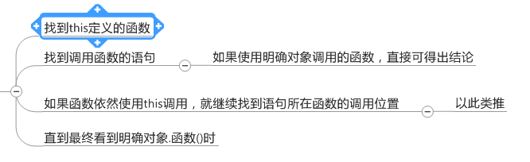
  - A
- 对象
  - 常见方法
    - Var两种
    - var obj=new Object();
obj.属性=值;
obj.方法=function(){xxx}
var obj=Object();
obj["属性"]=值;
obj["方法"]=function(){xx
  - 构造函数
    - function 类型名/构造函数名(属性参数列表){
this.属性=属性参数;
}
    - var obj=new 构造函数名(属性值列表){}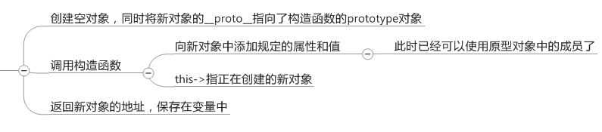

  - a

- 完成：
- 手写 clone 搜索深度克隆。
- 轮播作品 ：做截图，直接点
- 事件绑定方法：

NG和jQM 最大的冲突：模块重合，二选一
Ng：Ng-root
jQM：page
Ng:单页应用 路由地址 推荐
jQM: 不支持刷新

仿网站，
自设
模板库 模板之家，下载（搜索，css模板，一般没有响应式）

冲突一：编译冲突
冲突二：文字看详情，小图对应大图 pop组件不能和an框架整合
结论：改jqm源代码，样式失效，重写pop插件

angularJs +jqm项目
封装app 数据
- 新浪云，严格区分大小写，
  - 例如 win 不区分 images 和Images
  - 新浪云，区分 images 和 Images
2. <a >语法错误</a>
<a href="">刷新页面</a>
<a href="#">锚点跳转：到顶部</a>
<a href="javaScript: void(0)">阻止a元素的href 888888888888888888888888888888888888888888888888888888888888888888888888888888888888888888888888888888888888888888888888888888888888属性执行</a>

3·21 开饭啦项目
1. 事件：
1. Jqm的实现原理中把对应的元素放到footer后面，不在ng的循环中，故不显示，
技术面试：总结
- 代码去重
- Html+css+js 简单的6K+
- Js涉及原型，继承，封装， 8K+
- 砍掉京东页面叙述
- 双选，项目经验：自己作品 》擅长作品》 后面的可以省掉

jQueryMobile day6
Am
- 待做事件:
  - 修改完成两份简历；
  - 晚间继续完成js复习
  - 面试题，记忆
  - 总结组件 名字 效果 位置
  - a
- 组件-条状快：外面加一个框 ----day3-1~~2
- A
正课:
- jQm vs jQTough
- Css样式
- Css预处理器：动态样式语言
Less sass等
- ext-4.2.1-gpl.zip 解压到 xampp\htdocs 目录下
- 全屏组件：day1 app1
- ExtJS中的对象-重点
- 折叠组件 --面板--pannel
- Ext中的布局管理器---Ext.layout
- Auto ；自动布局

2017-09-01
      - 任务：
        - 任务一：拉取公司通讯录 ｏｋ
        - 任务二：熟悉项目，技术栈
        - 约人：李红岩 + 廖毅 ＋ 韩延飞 ｏｋ
          - 廖毅：给我讲一下ｐｈｐ
        - 与周纤纤沟通个人中心 任务，继续做 ok

        - 未做的页面
          - 提问
          - 回答
          - 通知
      - 项目启动：nobone-sync nobone-sync-config.js
      - 查看配置文件 cat nobone-sync-config.js
      - 与后台（魏发同）研究下项目。周一上午完成 不用了，有事找黄忠剑
      - 查看一下jQuery
      - 技术栈
        - Ｈｔｍｌ： ｐｈｐ模板，未实现前后端分离
          - 代码看不太懂
        - Ｃｓｓ：stylus
          - Stylus是一款需要编译的css语言，所以其本身文件不能被html直接调用，需要要编译为css文件后再进 行日常的加载。
          - 语法糖：
            - 没有花括号 ｛｝ 使用中
            - 支持嵌套
            - 灵活&
            - 支持函数
            - 运算符优先级
            - @import ：引入文件
        - Ｊｓ：ｅｓ６
      - 问题：
        - nobone-sync ？
        - js代码中 ，
          - 没有用分号隔开
          - 很多测试代码 console.log 输出未删除
        - $.toast() ?
      - 总结：
        - 交互：$.post()
      - 公司：弹性工作。大部分人 １０点左右来
      - 整体刷新页面
        - 未做到局部刷新
        - 整合成单页应用 未来
        - 混合式开发 ｐｈｐ ＋ ｈｔｍｌ
          - 有些看不懂
        - 传统做网站
        - 做法：照瓢画葫芦
      - jianjiao-pc-web ：目前项目
      - 简单的用了一下：ｖｕｅ
      - 周报
- 办理入职
- 安装集成环境，download项目
- 熟悉项目代码
- 原则：
  - 尖椒网站，已经成型。接下里是收尾。技术不会更改。
    - 如果做得好。拿到话语权，维通网可以用我的架构来做
- 下周任务：
  - 关注的话题
  - 准备工作
    - 取到原型图 ok
- 总结
2017-9-4
- 任务：
  - 完成关注的话题
  - Js文件在哪里？
- 问题：
  - 数据来源，php
    - http://test.jj2.enimo.cn/center/focususer/3?type=follows&is_debug=1
  - Debug中的js代码没有找到？
  - 把class focus_user 替换成 focus_topic
  - 分页：前端怎么配置的？
  - 话题详情单页路径
  - Css路径：page/account/center
  - 没有参数，直接报错
  - 添加伪类不起作用
- 上海旅游攻略：
  - 外滩的夜景 比较远 挨着东方明珠 挨着
  - 城隍庙 小吃
  - 东方明珠
  - 膏足肉美的大闸蟹
  - A
  - aa
  - 第一天：
  - 第二天：路线：东方明珠——南京路——外滩
    - 东方明珠: 登高，关上海全景
    - 中午吃饭：
      - 地点：小杨生煎，
      - 特色菜：小杨生煎,牛肉粉丝汤,酸辣粉,大虾生煎,生煎,咖喱牛肉粉丝汤,大骨头粉丝汤,小馄饨,油豆腐牛肉粉丝汤,鱼丸粉丝汤,牛肉汤,鱼丸汤,酸辣粉丝汤,油豆腐百叶包粉丝
    - 南京路：购物shopping
    - 外滩：欣赏上海夜景
    - 住宿地点：黄浦区 （最佳）
  - 费用：
    - 机票 1000
    - 酒店 800
    - 迪士尼票 1000
    - 吃饭 1500 4天
    - 东方明珠门票 270
    - 回机票 1000
    - 合计：5570 +500
2017-09-05
- 工作任务：
  - 技术储备
    - jQuery
    - Stylus
  - 买一个枕头 ok
  - 搞定技术架构
  - 考虑一下 十月一是否去老婆家
    - 综合利弊
  - 如果不去上海，就去看开心麻花的喜剧
    - 时间选在1号或者2号
  - 话题进入话题详情页 ？未实现
- 色彩：
  - 冷色调上添加一些动感的暖色调 效果舒服；最适合冬季 ，春秋亦可
- 远程崩溃后，如何继续任务
- 问题：
  - @extends 和 @include 的区别
- Vue + vue-router + vuex + webpack + vue-loader
- Ng2 学习
- 脚本娃娃-桃花岛-83163037（将满）
- Angular-6区-凉州:124641447
- 学习ng4
题
2017-09-06
- 任务：
  - 继续整理尖椒代码，准备改bug
  - 学习ng4
  - 学习es6
  - 练习打字
  - 工作
    - 个人中心左侧选中时 加一个高亮颜色
      - color_primary
    - 登陆状态下，有些单页显示不正确
  - 周末约饭： 步鹤涛
- 命令行：
  - dir：显示某个目录下的子目录与文件。
  - cd
    - 输入文件名 直接进入当前目录
    - Cd .. 返回上一级目录
    - Cd \ 回到根目录
    - Cd \d 进入d盘
  - Tab 键可以补全文件名
- 项目
  - 逻辑+语法
- 分析一下
  - 老婆
  - 我
  - 前男友
  - 时间一个月内
    - 一次发短信 老婆 没回
    - 一次约饭 老婆 有男朋友了
    - 我直接把那人加黑名了
  - 反应一个问题
    - 前男友有复合的想法
  - 我的态度：扼杀在萌芽中
    - 若是近期在联系我老婆一次。必须发个短信明确一下我的存在
- 工作表：
  - HBase是一个分布式的、面向列的开源数据库 不熟悉
  - redis是一个key-value存储系统
  - MyCAT是mysql中间件
  - 、是一个分布式服务框架，致力于提供高性能和透明化的RPC远程服务调用方案，以及SOA服务治理方案。

2017-9-7
- 原生js 一般
  - 基本了解原型和原型链
  - 不理解闭包
  - 深拷贝等问题
- 使用过vue电商项目
- 期望薪资：12+
- 任务：
  - Php 断点测试
  - Php架构
  - 维通网 重构；要网址，要一些设计
    - 首页
    - 搜索引擎 列表页
    - 订单系统
    - 社区
    - 个人中心
  - 老婆去刘家窑分校上班。去我那住。离着近，直接坐五号线
- Php return ：直接退出函数执行
- Php测试
  - print_r($arr1); 在source 中打印出信息(类似console.log),不阻断代码的执行 ;首选

  - var_dump() 打印到页面上（类似document.write），不阻断代码执行 ; 其次
  - echo 在我们项目中报错
  - print 在我们项目中报错
- 中午吃饭时。退出微信，避免接不到消息
- 我推荐的视频
  - 完整的看完 重视
- 面试筛选：
  - 大公司
  - 不光做网站，等浅层的东西
  - 面试题：一些简单的东西就不问了
- 问题；
  - Php 代码高亮，重启webstorm 后需要从新设置
  - Webstrom 设置编码格式utf-8
- 易信可以打开php文件
- 学习ng4
  - Ng4 是多层路由嵌套
  - vs code 编辑器编辑.ts 文件 ok
  - 绑定
    - 方向一：{{}}
    - 方向二：[(ngModel)]="searchText"
    - 事件绑定
      - ()
        - Eg :绑定键盘事件 (keyup)="searchChanged($event)"
  - Public 声明函数，变量 ？
  - 组件
    - 组件注入服务
      - 服务一般是全局，单例的
  - 动画使用
  - 管道 ：类似过滤器
- 模块
  - 懒加载？
  - 文件体积 文件数量
  - 模块+共享模块
- 路由与懒加载
  - 路由嵌套
    - 一般不超过5层
  - 路由传递参数
  - 懒加载：异步加载
    - 路由中
      - 用 component 打包到当前模块中
      - 用 loadChildren 打包 异步加载到另一个文件中 属于懒加载
  - 路由守卫；
    - 后台防护
    - 前台防护
  - 配置链接。都可以访问 第五节结尾
    - 后台配置 让你的服务端支持html5 的push State模式 （大漠穷秋）
- 表单
  - 表单类型
    - 模板驱动性表达

    - 响应式表单

    - 动态性表单
  - 数据校验：

2017-09-08
- 任务：
  - 后台配置 让你的服务端支持html5 的pushState模式 （大漠穷秋）
    - What
    - Why：前端路由配置 ，发送给好友后。好友打不开当前页。原因是浏览器真的将当前路径作为一个完整url向后台请求，后台没有这个接口，自然返回404
    - How
  - Tomcat ？
  - 写周报 ok
  - 看简历 ok
  - 学习es6
  - 如何定义枚举对象？
  - 箭头函数如何修改this
- 总结：
- 问题：
- Ng4学习
  - Rxjs
    - What：Promise 增强版
  - 国际化 变英文
  - 自动化测试
    - 单元测试
      - 测试应力
    - 集成测试
      - Protractor：针对angular

    - Karma +jasmine
    - Ng test ng-cli内置了上面两种测试
- 周报
  - 本周总结：
1.个人中心-话题单页 完成
2.修改话题进入话题详情的bug
3.话题单页布局的bug
4.php之laravel架构学习
  - 下周计划：
1.修改尖椒-pc项目bug
2.熟悉唯通网业务逻辑
- Ng4
  - 优势
    - 路由嵌套
    - 动态加载
    - 组件化开发
    - Ng-cli
  - 技术要求；
    - Es6 学习
    - Ng内置语法

2017-9-11
- 任务：
  - 修改bug
  - 搞一个vue项目
  - 写一个绩效考核
- 总结：
  - 项目经常保存。
- 接风：
- Bug，怎么分配
- Bug
  - 未指定跳转位置：添加即可
  - 我修改：
    - 44-1
  - 已修改：
    - 37-1
2017-09-12
- 任务：
  - 任务1，修复所有bug
  - 任务2，搞到唯通网技术栈
  - 任务3，东西发给彩旗
  - 任务4，vue 搭建项目学习
- 修改bug 进程：
  - 11-1：后台问题
- H5 新属性用了
2017-09-13
- 任务：
  - 个人中心和心理测试相关页面
- 个人中心
  - 点评更新后 布局不一致 重做
  - 收藏-问题 ok
    - 间距问题
    - 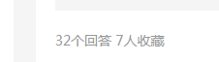
  - 收藏-测试
    - 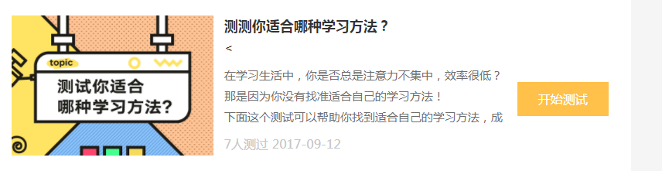
  - 测试
    - 布局问题
    - .personal_actity .my_comment .comment_user_avator img {
    - 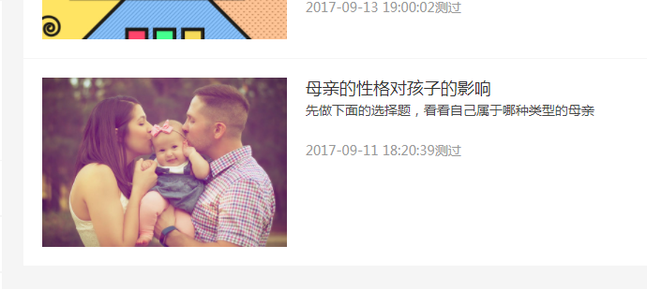
2017-09-14
- 任务：
  - 里面的语法 php架构
- 用户关注头像
- 获取新数据，给该列表，更改数量
this.render
- 不能点
  - 咨询头条
  - 心理测试

- Bug
  - 86-1 新功能 优先级低
  - #82-1
    - 触发有背景色：悬停效果？
    - 且板式错误：对照原型图，没有错误
  - 三个组件：
    - Edu_news_list
    - Cirle_question_list
    - Institute_list
- 公共组件
  - 是 显示
    - 修改
      - 弹出富文本，调用接口，提交数据
  - 不是 不显示
- 绩效考核
  - 项目
    - 尖椒网
    - 唯通网 h5 版
    - 唯通网 pc 版

2017-9-19
- 任务：
  - Jq
    - 前三天的笔记，基础
    - 最后一天，插件 时间控件，和验证控件
  - 我去建哥那领任务
    - 任务，运行环境
- 总结：
  - rebase
    - 合并多个commit
      - git log 查到不变的第一个commit 号
      - Git rebase -i commit号
      - 进入一个页面 ，英文状态下，输入i 进入编写状态。将所有的pack 改成f
      - Esc + : wq 保存修改即可
        - 注意：出现错误
          - git rebase --abort 来忽略之前的rebase尝试,并恢复HEAD到开始的分支.
    - 合并到主分支
      - 情景 将test1分支合并到test2上
      - How
        - 切换到 test2分支
        - git rebase test1
          - 出现冲突
            - 在解决完冲突后，用 git-add
            - git rebase --continue
    - 另外，我们在使用git pull命令的时候，可以使用--rebase参数，即git pull --rebase
- 添加公共组件
  - 开发首页：Common
    - Html ：路径，pc/components
    - Css: 路径 css/components
      - 整体引入pc.style(合并公共组件)
        - Pc.styl 引入 index中

  - 网站地址：http://test.ac.enimo.cn/
  - 安装文件
    - npm install
    - npm install -b bower
    - npm install
  - 准备资源
    - 设计图
    - 文件位置
  - 栅格布局，下载文件
2017-9-20
- 分类信息；
  - course_list：
  - 缩略图：
    - 没有图片的情况。需要默认值吗？
      - 需要的话，前后台，怎么配置
- 点击早教，click事件
两条数据。直接调用
子项目循环

  - 隐藏所有的热搜 和数据
  - 找到对应的热搜 展示
  - 找到对应的数据 展示
- 错误：
  - 忘记加 $
- 打开服务器 挂掉了。怎么办
  - ssh root@180.76.190.188
  - 密码 17dayup@wc1
  - tmux
  - ctrl+b s
  - 17fe

  - gulp dev
- 名字
  - 循环
    - 循环
      - 显示第一个
Js
给所有的span绑定click事件
点击它
父元素的所有span
有active的 移除，没有的 增加

//当前span移除active
//当前span加上active

val获取它的value值 1 2
获取当前显示元素 显示
$(“[data-i==val]”).show()
If(val.slice(length-1)==1){
关闭他的下一个节点
$(“[data-i==val]”).next().hide()

}else{
关闭他的上一个节点
$(“[data-i==val]”).prev().hide()

}
获取 Data -i 等于他的元素
关闭他的兄弟节点
显示它
- 任务：
  - 周报：
    - 唯通网首页-课程 完成
    - 组件化 完成
- 任务：
  - 咨询用
    - 媒体对象
    - 问题：
      - 缺少咨询详情字段
- 组件：什么样的抽出来，
  - 公共部分
- 问题：
  - 服务器总是挂掉
    - 不知道怎么回事
- 总结：
  - 本地增加的文件：
    - 没有push，当其他人同步后，将需要从新同步
    - text-decoration
    - git@git.coding.net:wcda/17dayup-pc-fe.git
2017-09-26
- 任务：
  - 首页：
    - 剑哥已完成
    - 完成分类和搜索
  - 问题：
    - 如何新建在线课程
      - 猜测：后台路由指定前台页面
        - 我新建页面
        - /course/discovery 路由
        - 'pc.course.discovery' 路径

- 网站账号
  - Tower
  - Conding.net
- 拉取代码
  - 安装
    - Node
    - nobone-sync
    - 网址：
      - C端：http://test.ac.enimo.cn
      - B端：localhost:8010/#/videoMangement
  - git@git.coding.net:wcda/17dayup-pc-fe.git
- 课程 6个
  - 分类
  - 分类
- 问题：
  - 问题一：新建的styl文件没有不起作用
    - 原因：编译报错
  - 问题二：循环列表没有渲染出来
    - 不在同一个页面
  - 问题三：Undefined index: course_img
    - 原因：后台数据与前台key值不对应

国庆前北京预计交通连堵4天 将适时启动高级疏堵方案

- 筛选逻辑
  - 全部
  - 免费
  - 折扣

  - 可视听

  - 综合排序
  - 好评度
  - 人气
  - 价格
- /course/discovery/7/type/?ls=0&sort=0,1&type= 1.2.3.4&page=1&size=20
  - Start 10
  - Heigth 100
  - State 0
    - 1
- 在当前域名下跳转
  - location.href = "/f?kw=萌战"
    - 路径+参数
    - 当前路径下跳转
      - location.href = location.pathname+"?kw=萌战"
  - location.replace("/f?kw=萌战")
  - 总结：两者的区别。第一种可以后退，第二种不可以
    - href相当于打开一个新页面，replace相当于替换当前页面。这里打开页面都是针对历史记录来说，在页面上看完全相同
  - 两种方式
    - 第一种页面跳转

    - 第二种js跳转
- 模板数据与js共享数据
  - Eg： 共享 $tplData['filter'])
    - window.FILTER = {!! json_encode($tplData['filter']) !!}
    - 使用
    - 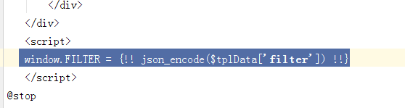
2017-09-28
- 任务：
  - 完成搜索
    - 课程搜索
    - 机构搜索
  - 如何做到微信静默
  - 导出书签。在家里做项目
- 上午做课程
  - 准备
  - 下载设计图
- 下午做机构
- 问题：
  - 问题一：css，js未加载进来
    - 原因未知
    - 解决：重新启动了一下远程脚本
  - Webstorm 中光标变粗，直接替换下一字符
    - 解决 按小键盘的 insert 键，切换回来
  - 课程中 图片未引入
    - 原因：阿里云 oss设置的问题，图片防盗链导致的
    - 解决：后台加白名单
  - 同步挂掉了
    - 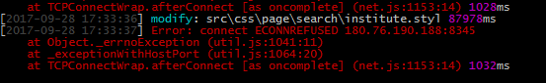
    - 重启远程 gulp dev
  - 组件中css不起作用
    - 没有挂掉
    - 原因：编译styl文件时，遇到错后，下面的styl将停止编译

- 周报：
  - 课程列表页 完成
  - 搜索-机构页 完成
  - 搜索-课程页 完成
- 计划：
  - 完成自测 列表页，搜索-机构页，搜索-课程页
  - 其他页面正常开发
1076283698@qq.com

分流，木鱼，心蓝

要核对车牌号，与滴滴说不一致，拒绝上车并在滴滴上投诉。
不放心的话，上车前对着车头拍个照（当然要把司机拍进去），上车后打电话给朋友并把照片发过去，这些动作都要让司机看到听到，如果对方真是坏人，会借故拒载的
- 课程详情
原因：编译styl文件时，遇到错后，下
2017-9-29
- 明日任务；
  - 问题：
    - 图片未显示的问题
    - 机构，过滤器 js未配置
    - 分页，未做好
  - 下周任务：
    - 课程详情
  - 转正文件
  - 2.
    - 接入百度云vod api
    - 3. 唯通网机构、个人入驻，新人指导、任务分配
    - 4. 唯通网PC版课程订单
- 自测
  - 搜索
    - 机构：/search/institute
      - 检索 no
    - 课程：/search/course
      - 人气 no
    - 有无数据，用q=1 切换
  - 全部课程：/course/discovery ok
- 课程详情
  - /course/{CourseId} 课程详情
  - pc.course.detail

10月5日，市民在花丛中拍照留念。近日，位于北京奥林匹克森林公园的百亩波斯菊进入最佳观赏期，众多游客前来观赏游玩
假日尾声雾霾返京 多地空气质量降至重度污染水平
有些人说不清哪里好，反正就是谁都替代不了。而有些人说不清哪里不好，但就是怎么也将就不了
该学车了
走珠 眼部
蕾丝面膜 】
手工切片糖
冬日保温杯 粉色小花 不用了。改为饮水机
对戒
口红
手摇音乐盒
液体唇膏
耳机
小鸡p助抱枕
水晶球
晚上去接老婆：
老婆爱听的歌曲
两个人就行 害怕孤独 会哭出来
附近剧院：开心麻花

周芊芊，不善于拒绝

文化：心灵上的愉悦

2017-10-09
- 任务：
  - 完成课程详情
  - 拿一个插排
  - 买袜子，一箱牛奶三元
  - 接下来做
    - 微调产品的内容
    - 付费
    - 退款
    - 评价
    - 播放
- 问题：
- 总结：
  - Lorem 生成假文
- 进程，不计划了，直接做。（东西是做出来的）
- 课程详情：
  - /course/{CourseId} 课程详情
  - pc.course.detail
- 问题：
  - 试听跳转没有加上
  - 价格：免费或原价、优惠价（无优惠不显示）
    - 没有优惠时候，是怎样的效果
  - 课程修改
    - 用图标 http://ionicons.com/
    - 原型图还原
  - 分页的接口？
  - 分享 收藏 未做
  - 如何将后台dom进行转换
- 注解：
  - course_catelog :课程目录
  - Intro 课程描述
  - Comment 评论
  - Teacher 课程讲师
  - Institute 机构
  - Relevant 推荐课程
  - Collection 收藏
    - 0 未收藏
    - 1 收藏
  - 课程目录
  - 免费课程 直接播放
  - 付费课程
  - Type
    - 1 录播
    - 2 直播
  - 免费试听被干掉了。
2017-10-11
- 任务：
  - 异步加载，评论
  - 页面面包屑，改用图标
  - 播放用 ion-play
  - 分享和收藏未做 借鉴即可
  - 模板： http://wangxiao.github.io/BaiduTemplate/
- 问题：
  - 评论用异步加载
- 总结：
- 五星：
  - ion-ios-star
- 人左右不必智也，人于人有所智而听之，因与左右论其言，是与愚人论智也。智者决策于愚人。
2017-10-12

- 研究百度模板：
  - 进入项目
- 问题：/search/course 报错了
- 报名ajax
  - Get 请求
    - 课程courseid
  - 0 元 报名成功
  - 10元 购买流程
    - 返回信息
      - type
        - 0 免费
        - 1 付费
      - status
        - 0 成功
        - 1 失败
      - Msg：错误信息
- Baidutem
  - 不能放到js文件中。。报编译错误
    - 解决：放到php文件中
  - 报数据位空
    - 解决：去掉代码 var fun=bat('t:_1234-abcd-1');
- 总结
  - 自动换行： word-wrap : break-word
- 明日课程详情
  - 报名结束状态
2017-10-13
- 任务安排：
  - 接下来做
    - i.微调产品的内容
    - ii.付费 支付 支付成功
    - iii.退款 退款
    - iv.评价
    - v.播放
- 支付：逻辑
  - 三种状态
    - 支付宝 跳到支付宝
    - 微信支付 扫码
    - 在线支付 不要了
  - 支付页面：
    - 交互接口：
      - 接口1：获取二维码
      - 接口2：轮训支付结果
        - 成功去支付成功页面
        - 失败 在当前页面模态框弹出 重新支付
    - Ui:
      - 支付宝图片
      - 微信图片

3. 路径+接口: 完成支付
  - 支付：
    - 接口：order/pay
    - 路径：pc.order.pay
  - 支付结果：
    - 接口：order/result
    - 路径：pc.order.result
- 警告：
  - ion-information-circled
- 支付成功：
  - Ui 成功图标
- 退款 与后台协商 下午
  - 分为三个页面
    - 申请退款
      - 接口数量1
      - 接口内容，提交退款数据
        - 订单id：
        - 退款原因：
        - 退款金额：可有可无
        - 退款说明：

    - 处理退款
      - 接口数量：1个
      - 接口内容：取消退款申请
        - 订单id：
    - 完成退款
      - 模板内容：
        - 退款状态：
          - 关闭退款
          - 退款成功

- 周报
  - 课程详情
  - 抽出三个组件
  - 修改已有页面头部面包屑
  - 引入baidutemplate模板插件
  - 引入公共插件toast插件
- 下周计划：
  - 完成支付流程两个页面
  - 完成退款流程三个页面
  - 完成评价页面
  - 完成播放页面
  - 与产品和ui协作完成c端已有页面的修改

- 退款完成：
  - refund-Apply.html

2017-10-16
- 任务
  - 任务1：安排接下里日程
    - 安排去欢乐谷日期：暂定下周一/周二
    - 与魏宇协商退款接口
  - 任务2：完成支付流程 完成，缺少联调
- 问题：
  - 问题一：
    - 找不到
- 退款refund
  - 申请：pc.refund.Apply
  - 处理中：pc.refund.Process
  - 退款成功：pc.refund.result

- 前端功能页面开发
- 公共模板开发，组件的拆分
- 与设计以及产品优化项目

- 熟悉php模板渲染框架，熟练使用
- 熟悉stylus ，熟练使用进行css编程
- 熟练使用html，css，js，jquery，日常开发
- 引入常用类库，bootstrap，jquery.toast，baiduTemplate等
- 使用第三方插件，解决项目中问题
- 根据产品需求，提出可行性方案，并实现
- 与后台制定接口数量，数据结构，变量名称。做到完成后期联调
- 前端功能页面开发
- 公共模板开发，组件的拆分

2017-10-17
- 任务：
  - 任务1：
    - 增加分页
    - 优化问题
  - 任务2：总结日志
  - 任务3：北京有哥们吗，单身的，我要处对象，介绍个
  - 调整电脑对比度
  - 修改：标题
- 总结：
  - 总结1：农业户口改革
    - 土地确权证书
    - 宅基证
    - 不动产权证书
  - 总结2：引力波，两个黑洞的合并。质量一个29，一个36。合并后质量是62。在1s中，有3个太阳的质量转化为了引力波。经过13亿光年后，传到了地球。
  - 日本玻璃火车，动车上有wifi
  - 读书看报：
    - 历史无法选择，但是现在可以把握，未来可以开创
- 图标
  - ion-ios-circle-outline：空心圆
  - ion-ios-circle-filled：同心圆
2017-10-19
- 任务：
  - 送快件
    - 地址：浙江省杭州市滨江区 滨文路5-2凌久大厦621
    - 联系方式：张成， 15858109385
  - 电视剧：名恋爱的味道
  - 支付：
    - 替换微信图片
    - Ui意见
  - 更换头部。脚部，，图片

- 周报
  - 支付页面 完成
  - 支付成功页面 完成
  - 辅助页面：
    - 关于我们 完成
    - 联系我们 完成
    - 法律条款 完成
    - 退款规则 完成
    - 帮助中心
      - 如何学习 完成
      - 如何入住 完成
    - 意见反馈 完成
    - 左侧边栏 组件化
  - 与ui协作修改已有页面样式
- 下周计划
  - 完成退款流程相关页面
  - 完成已有页面，接口联调
  - 修改已有页面bug和样式
- 剧名：李茶的姑妈
  - 演出人：开心的麻花
  - 地点：地址礼堂
  - 时间：12月7号，周二晚7:30
2017-10-23
- 任务：
  - 任务：替换图片
  - 增加卡片

- 总结：
  - 枚举：哈希数组
    - 要求：
      - 可以数组遍历
      - 可以点获取
      - 完成
        - 做成哈希数组即可
- 问题：
  - 图片未加载：
    - 原因：远程未监听到，没有同步
    - 解决：启动tmux
    - Gulp dev
  - 如何退出tmux？

- 要求：
  - 可以数组遍历
  - 可以点获取
  - 完成
    - 做成哈希数组即可
2017-10-24
- 任务：
  - 任务1：完成分页
  - 任务2：完成分享收藏
  - 任务3：查看app端原型图
  - 任务4：vue
  - 任务5：加网址的logo
  - 任务6：尾部logo用背景图片
    - 解决b端不显示的问题
- 做一个分页：
  - 正常显示5页
    - 如果
  - 有上一页，下一页
  - 有尾页
  - 当前页码是最后一页是，下一页不可点
- 总结：
  - 外网：
  - 外网访问：ssh bae@111.202.110.66 weichuang2017dev

退款申请：http://test.ac.enimo.cn/order/refundapply?order_id=xxxx，退款处理中：http://test.ac.enimo.cn/order/refundprocess?order_id=xxxx，退款结果：http://test.ac.enimo.cn/order/refundresult?order_id=xxxx

您已经申请机构入驻，不能再申请undefined入驻
http://test.ac.enimo.cn/order/refundresult?order_id=201710171020482000001322

2017-10-26
- 任务：
  - 页面优化，参照桌面word
  - 联调，添加地址，收藏+分享
- 远程使用：
  - 启动远程
    - 用户：ssh bae@111.202.110.66
    - 密码：weichuang2017dev
  - 进入tmux tmux
  - ctrl+b s 查看监听
  - ctrl+c 停止
  - gulp dev 重启
  - ctrl+b d 退出tmux
  - exit 退出远程
2017-10-27
1. 2月
- 平年 28天
- 瑞年29天
- 判断闰年条件①：非整百年数除以4，无余为闰，有余为平；②整百年数除以400，无余为闰有余
- 对年份和月份绑定事件
如果月份是2月
如果为平年 28天
如果为平年 29天
- /api/universal/uploadimage
2017-10-30
- 任务：
  - Ng4 学习
  - Visual studio 软件快捷键 百度
  - 首屏布局混乱：
    - 原因不明：采用 行内块 + 浮动
    - 解决：全部浮动
- http://test.ac.enimo.cn/course/discovery/0/2?sort_type=3&listen=0&sort=1&page_num=2
- http://test.ac.enimo.cn/course/discovery/0/2?sort_type=3&listen=0&sort=1&page_num=2
- 统一的验证机制
  - Value
  - Error
  - 正则
  - http://test.ac.enimo.cn/course/player/1?section_id=1
- 课程为空时
  - 空状态
  - 100px
  - 30px

明日任务：参考表格文件:
2017-10-31
- 任务：
  - 沟通后台接口
  - 沟通产品跳转地址
  - 完成表格前端任务
  - 买一张高铁票 ok
- 新项目：李帅 王宇
- 圆明园银杏大道
- 中国国际时装周
- 住房租赁监管平台
- 中关村创业大街现身共享书架
- 京城银杏黄叶观赏处
  - 钓鱼台国宾大道：北京观赏银杏的地标
  - 地坛公园
  - 三里屯东五街
  - 北京大学
  - 北京大学
  - 北京科技大学
  - 中山公园:园门口有几株巨大的银杏树
- 12个赏红叶点:香山公园、八达岭长城、慕田峪长城、妙峰山景区、司马台长城、十渡拒马乐园、北宫国家森林公园、顺义舞彩浅山唐指山景区、金海湖、蟒山国家森林公园、戒台寺和奥林匹克森林公园
- 舞蹈进入小学生课表

http://test.ac.enimo.cn/api/order/checkorderstatus
2017-11-02
- 任务：
  - 任务1：首页播放地址不对 ok
  - 任务2：隐藏收藏与分享
  - 任务3：明日开始做h5
    - 魏宇。打模板
  - 图标 第五个去掉
    - 1 2
    - 2 3
    - 3 4
    - 4 5
    - 6 6
    - 新加1
- 问题：
  - Css样式未编译
    - 突然好了。逗比
- 总结：
- course/player/1?section_id=1
- 拉臭脸，在两性关系中对于性格情绪化的人非常不能忍受
- “宠 ”，其意如下：宠 者需极尽哄、罩、让、护之能事；被宠 者心中说，你此生须把我当成长不大的孩子。
- 真正的幸福源于期望与现实的最小差距。
- 、凡心乱则事废，凡无眠则无神
- 未明先问、自以为是、不懂装懂
- 问：能否不上课就学到性格色彩的精髓？答：1.技巧可以训练，感受无法替代；2.学英语为何要上课而非只看教材？学习 需要环境，

2017-11-03
- 任务：
  - 任务1：周报
  - 任务2：完成分类
  - 任务3：完成课程详情
  - 任务4：法律条款没有激活颜色
  - 任务5：底部导航全部为新页面打开
- 问题：
- 总结：
- 周报：
  - 联调支付流程， 差一个支付宝接口，其他完成
  - 联调退款流程 完成
  - 联调首页，首页轮播图下，增加免费试听小模块 完成
  - 增加报名成功页 完成
  - 根据产品和ui的说明进行样式及功能修改，优化
- 下周计划：
  - 开发h5
  - 伟东云学堂扫尾
2017-11-06
- 任务：
  - 分类完成
  - 修改c端bug
  - 在线咨询，如果不存在，全部 字体和颜色变成 ccc
  - 课程列表。无线加载，后台拼成数据，返回给我们
  - 全局微软雅黑 ok
  - 最小高度 好几遍了 ok

- 问题：
  - 首页样式不编译
  - 登陆在火狐上有问题 已解决
- 总结：
  - 注释报错：css
  - 编译：{!! $data['news_text'] !!}

2017-11-08
- 任务：
  - 增加轮播 5s换一次
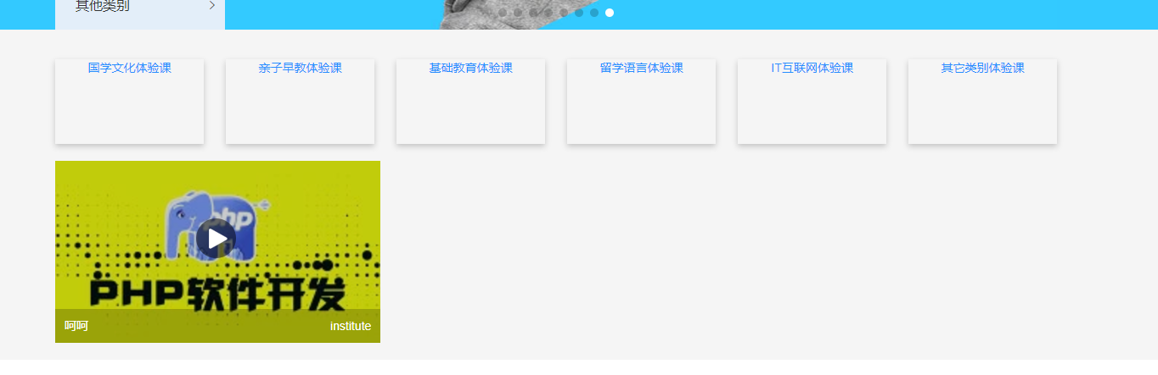
  - 增加轮播
  - 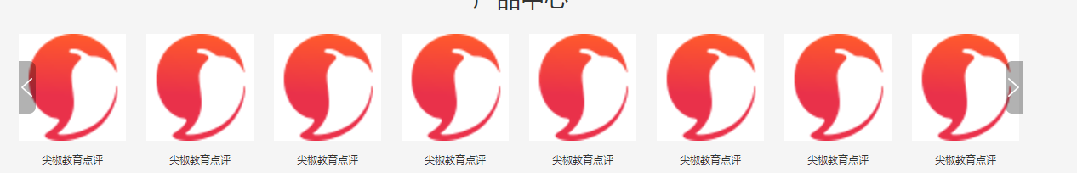
  - 交通银行兑换毛毯，交通银行卡号
  - http://fe.ac.enimo.cn/ui/h5/
  - 全部添加宽度+高度 图片控制
- 总结：
  - 插入图片最好设置宽度：
    - 用背景图片
    - 中心显示
    - 防止图片变形
  - Jquery.slider 插件出现bug
    - 出现原因：一般是参数配置错误
    - 解决：查文档和相应实例

  - 图片为加载进来
- ishuai@51jianjiao.com lishuai@wali
- http://wali.weichuangedu.com/ 上线平台账号 看一下企业邮箱
- 一个链接到：http://test.ac.enimo.cn/news/discovery
- 一个链接到：https://www.51jianjiao.com/circle/topic/list

- 报名一直定位在底部
- 老师等放在课程详情里
- 标准宽度是多少？
  - 方便调整 375px
- 远程总是崩溃
- Bug-57 不清楚bug内容
- Bug-56 不清楚bug内容
- 播放内容全部押后
- 开发部署流程+方法
- 买一包话梅
- Bug指派+修复
- 完成课程详情
- Pc端 课程详情-课程结束状态 去掉hide class
- 课程详情。随屏
- 优惠券 移入展示
- 空锚点，直接跳到页面顶部
- 任务：
- 分类完成

2017-11-15
- 修bug
  - 根据新设计稿，优化头部
  - fix-bug-108 个人中心，设置密码后定确定按钮没反应
  - fix-bug-98 机构好评度中，返回的数据多出来一个111
  - fix-bug-97
  - fix-bug-96 【C端】首页-个人中心,下拉框样式优化，默认跳转到我的课表
  - "fix-bug-94 机构搜索结果页中机构样式中字体、颜色、字号按照UI进行调整"
  - fix-bug-93 通过历史和热门关键词点击搜索时，结果页面报错
  - "fix-bug-92 课程类别中的筛选功能栏样式参照UI修改"
  - "1.个人中心-我的订单 与后台联调参数"
  - 课程详情增加随屏 ；增加相关资料下载，付款结果页联调参数
  - 2017-1-17
  - "fix-bug-161 个人中心，教学管理没有加链接跳转至B端页面"
  - git commit -m "fix-bug-157 1.点击【开始学习】直接新页面打开最近一次播放的视频课程2.课程有效期，如果B端设置为永久有效，则提示文字：永久有效观看，如果B端设置了观看有效期，则提示文字：XXXX年XX月XX日到期，注意：日期为=购买时间+课程有天数计算出来的截止时间"
  - "fix-bug-56
  - fix-bug-191 个人中心-我的课表,样式错乱
  - 2017-11-20

  - "fix-bug-193 课程+机构搜索- 样式修改"
  - fix-bug-186 订单取消窗框点“确定”无响应
  - "fix-bug-178 课程详情页上的分类导航除顶级可点其他均不可点
- 总结：
  - 跨域 //test.ac.enimo.cn/search/course?q=1
  - 换行
    - overflow: hidden;
    - text-overflow: ellipsis;
    - white-space: nowrap;
  - 禁止用a标签布局
- 任务：
  - 计算工资
  - 把头部投影加回来
- 问题：
  - 课程列表与搜索课程，样式基本一致，考虑抽出相同样式；放在一个文件里
  - 远程死循环
  - input 怎么改redio的颜色
    - 参考：纤纤的老师/机构评论
- 周报：
  - 完成课程详情随屏功能，增加相关课程下载
  - 完成联调支付宝支付，联调参数
  - 改bug（108，98，97，96，94，93,92....），样式优化
- 改
  - Pc端改bug，
  - H5端 优化

2017-11-20
- Bug
  - bug
    - fix-bug-193 课程+机构搜索- 样式修改"
    - fix-bug-186 订单取消窗框点“确定”无响应
    - fix-bug-178 课程详情页上的分类导航除顶级可点其他均不可点
    - fix-bug-124 关闭
    - fix-bug-172 关闭
    - fix-bug-170 我的课程删除按钮点击时，直接删除成功。对于所有删除操作，都需要加二次确认过程
    - fix-bug-162 个人设置-地址无法设置
    - fix-bug-153 已关闭 重复
    - fix-bug-150 已取消的订单点击再次购买页面错误
    - fix-bug-126 顶部导航首页与其它页面的 字体大小不一致
    - fix-bug-123 个人中心，点击头像默认进入我的课表页面
    - fix-bug-89 1.课程搜索为空时显示文字中的“关键词”应该为用户搜索输入的关键词;2.“卧室”应该是“我是”;3.“我要开课”链接到用户的【教学管理】>【课程管理】（判断是否登录，如果未登录打开登录注册页）
    - fix-bug-87 关闭
    - Fix-bug-82 已购买课程订单，没有显示课程图片，且购买成功的课程没有显示在【我的课表】中
    - Fix-bug-74 详情页，价格显示小数点后两位
    - Fix-bug-73 【C端】首页样式问题
  - Ui设计优化：
    - fix-optimize-128 所有空状态都替换成UI提供的最新的 搜索机构，搜 索课程，个人中心、我的课程、我的订单、优惠券、我的收藏、消息中心"
  - 修改：课程详情，评论异步获取，设计切换评价，分页等

- 任务：至少10个bug
  - 评论入口：
    - 订单页
    - 播放页
  - 课程详情页：
    - 退 完成
    - 学员评论 切换评论时 完成
  - H5 切换状态，更改传参数 完成
  - 收藏 久明做
- 问题：
- 总结：
  - 省市（区）县：三级联动插件，distpicker.js
  - 自动换行：
    - word-wrap: break-word;
  - 调整公共文件，代码没有起作用，互相覆盖啦。
  - 规范：
    - fix-bug-
    - fix-optimize- 优化
  - 远程丢失代码-重新跑一遍远程即可
- 个人中心：
  - 负责：李彦涛
- 需求变化：
  - 已到期的课程不显示在我的课表中：后台筛选掉
  - 删除：
    - 免费的课程可以删除
    - 付费的不可以
    - Endtime为0是为不限制学时（永久）
2017-11-21
- Bug
  - bug
    - Fix-bug-72
    - Fix-bug-70
    - Fix-bug-52
    - Fix-bug-51
    - fix-bug-143 支付弹窗文案错误fix-bug-143 支付弹窗文案错误
    - Fix-bug-137
    - Fix-bug-136
    - Fix-bug-222
    - Fix-bug-215
    - Fix-bug-232
  - 功能优化：
    - 支付宝支付
    - 退款流程

- 任务：
  - 首页轮播：免费推荐，产品；点击下一个，充值定时器
  - 我的订单
    - 支付状态2 增加 我要评价
    - 退款 根据状态跳转不同页面
  - 评价，增加查看 。直接在填写页。
    - 状态修改
      - 隐藏提交，
      - 不可修改 文本
  - 支付宝 支付；头部有东西吗？对接产品
- 退款：is_refund.
  - 1 可以
  - 0 no
- balance_status 订单状态
- is_comment 是否评论过 TRUE=>已经评价 false-> 未评价
- Is_learn true=> 可以学习 false-> 不可学习
- 支付成功且符合退款条件 不成功
- 问题：
  - 测试机代码与开发不同步
    - 原因不明
- 总结：
  - 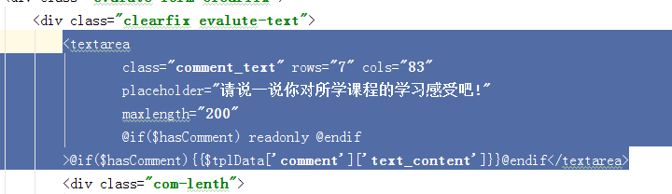
  - 问题：placeholder 内容不显示
  - 原因：Textarea标签内内容 换行导致placeholder 内容不显示
2017-11-22
- Bug
  - 优化
    - fix-optimize 首页免费课程与产品轮播 优化
    - fix-optimize 修复提示文字不显示
    - 退款订单詳情添加标题，添加最大限制
  - Bug
    - Fix-bug-227 退款点击提交申请提示系统错误
    - Fix-bug-226 订单金额显示的是原价，应该是实际支付金额（一直是），且支付方式是微信（假数据造成前端未判断）
    - Fix-bug-225 显示的状态和查询的状态文案保持一致（前后未约定的状态后台更改，前端不知道），且金额没有单位
    - Fix-bug-223 支付完成后，我的订单中支付金额错误
    - Fix-bug-152 退款提交失败
    - Fix-bug-60 退款提交失败
    - Fix-bug-83 播放页面
  - 重开
    - Fix-bug-150 已取消的订单点击再次购买页面错误 已解决
    - Fix-bug-103 已取消的订单点击再次购买页面错误 已解决
    - Fix-bug-14 课程详情 间距：由于行间距1.3em 产生
    - Fix-bug-70 还没有评论时，好评度不要显示0，用--代替
    - Fix-bug-13 播放尺寸600*338。报名学习左对齐，报名学习和在线咨询间距30px。
    - Fix-bug-12 间距为20px，图片中有标记，上下篇字数限制25字，上下篇间距60px，。下方卡片间距底部信息栏60px
    - Fix-bug-8 行内块导致增加3-5px间距
    - Fix-bug-9
    - Fix-bug-243 课程详情，字段错误
    - Fix-bug-129 检索页排序功能不是基于检索结果的排序
    - Fix-bug-247 消息中心样式间距
    - Fix-bug-246 设置中心样式间距
    - ix-bug-84 个人中心-设置中心 .昵称和介绍自己，默认时没有篮框，当输入文字时篮筐出现。;性别默认状态时显示选中男; 手机号的篮框不显示
    - 2017-1123
    - Fix-bug-221
    - Fix-bug-220
    - Fix-bug-219
- Bug
  - Bug
    - 189
    - 264
    - 266
    - 214
    - 258
    - 260
  - 新功能
    - 头部消息个数功能完善
- 事件：看舍得。没有看进去。
  - 原因：心不静
- 总结：
  - 行内块+行内元素导致增加3-5px间距
    - 解决：父元素增加 font-size 0
    - 子元素：各自设置font-size
  - 浏览器兼容性：target="_blank" href="javascript:void(0)"。。火狐浏览器会跳转出一个空页面
  - 移除多个class
removeClass('tab_active center-active')
  - 标签内压线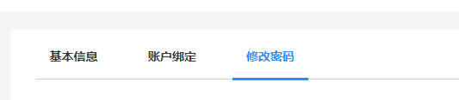
    - position: relative;
    - bottom: -2px;
- 訂單處理中，進入結果頁
- 課程詳情狀態更改
  - Good 3
  - 中 2
  - 查 1
- 評論回答類型增加判斷
- 任務：
  - 分類：
    - 圖標替換
    - 用寬度
- 分类-进入课程列表
  - 区别：课表 学习的课程
2017-11-24
- Bug
  - 优化：
  - Bug：
    - fix-bug-318 排序向下的icon请统一换为最新;机构图片、名称可点击（名称触碰变为蓝色268fff）、在线咨询（如果无配置，则显示为灰色，参照详情页），新页面打开对应链接，其他均无链接效果
    - fix-bug-319确认订单中的24小时应该增加倒计时功能
    - fix-bug-317 .面包屑【全部课程】触碰hover效果为蓝色268fff，点击 新页面打开在线课程列表页面 "
    - fix-bug-309 课程详情tab蓝线和灰线应该重合
    - fix-bug-307 点击课程右下角的机构名称，进入到机构详情页;点击讲师进入到讲师详情页"
    - 274 ，315，
  - 新功能：
- 总结：
  - 自动换行
    - word-break: break-all
    - word-wrap: break-word;
  - 原型查看不彻底
  - 设计图还原度低
    - 让ui导出psd文件。可以查看信息
- git commit -m "fix-bug-297（返回我的课程）来源课表返回我的课表，来源播放返回 程详情"

2017-11-27
- 任务：
  - 修改8个bug
  - 整理日志总结
  - 写转正申请：
  - 写邮件
  - Gulp 防止读缓存 研究
    - 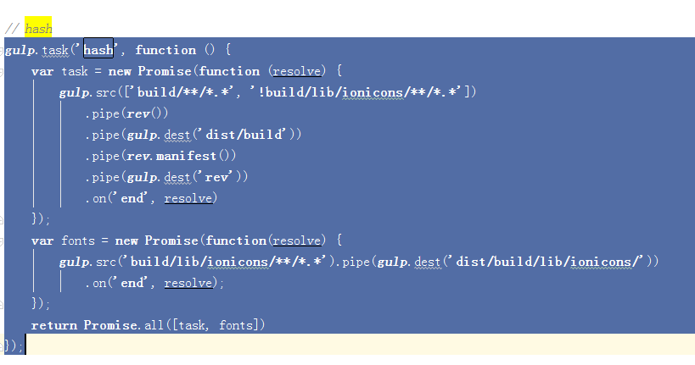

- Bug
  - Bug
    - fix-bug-350 我要评价样式优化
    - Fix-bug-297 在线课程_课程评价-在观看视频课程时，评价此课程，应返回此课程，不应返回到订单页
    - Fix-bug-290 开发机没问题
    - Fix-bug-283 普通用户不需要展示教学管理
    - Fix-bug-270
    - Fix-bug-251
    - fix-bug-250 个人中心头图增加提示
    - #364 #363 #360
  - 新功能
    - Fix-new-356 评价详情改需求，参看新ui设计
  - 2017-11-27
  - Bug
    - Bug
      - Fix-bug-366
      - #340 #355 #313 #376 #265 #372
      - 373 184
      - #333
    - 新功能
      - fix-bug-375 收藏成功或取消成功增加文字提示
    - 优化：
      - 课程详情-机构跳转：
      - 搜索-机构 机构跳转
      - fix-bug-326 意见反馈增加前台验证
      - 支付页面优化 影响切换支付方式，支付状态正常变化
- 总结
  - 新页面打开窗口
window.open( h)

- 问题：
  - 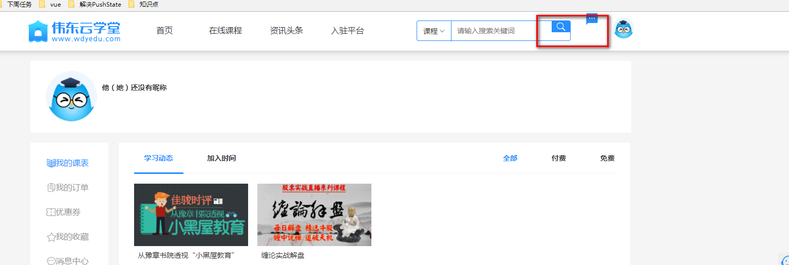
- 所有的机构入口
  - 区分个人机构和完整

- 联系方式 必填
  - 只要不是中文
    - 手机
      - 只是数字
    - qq
      - 只是数字
    - 邮箱
      - @

- 留言
  - 必填
    - 10字< 字数<500字
- 推荐课程：
  - 搜索
    - 课程
    - 机构
  - 收藏
  - 机构
    - 完整机构
    - 个人机构
  - 讲师详情
- 评价成功逻辑
  - 有其他评价课程
    - 评价
    - 交互：则课程图片上默认评价按钮，点击新页面打开评价页面。此外，点击图片、标题新页面打开课程详情页
  - 没有显示推荐课程
    - 交互：点击图片、标题新页面打开课程详情页。
    - 骆勤
2017-11-29
- 任务：
  - 课程详情样式精简
- Bug
  - Bug
    - Fix-bug-296 【Chrome_首页_搜索框_搜索结果页】当搜索结果未空时，未展示（全部、免费、折扣、可试听）导航条；
    - Fix-bug-298
    - Fix-bug-385

- 总结：
  - 增加一段代码
    - @section('bodyClass')@show

@section('bodyClass')
@if(count($tplData['data']) == 0)
class="white-bg"
@endif
@endsection
  - 目前编译的文件目录
    - src/js/page/**/*.js
- 问题
- 上线链接
  - www.wdyedu.com
  - biz.wdyedu.com
  - crm.wdyedu.com
  - 这三个是线上环境，有时间每个人都看一下，特别是自己开发的功能
- SSH
  - What：SSH是一种网络协议，用于计算机之间的加密登录。如果一个用户从本地计算机，使用SSH协议登录另一台远程计算机
2017-11-30
- 任务：
  - 抽离分页，提炼组件
  - 暂缓bug开发
- 总结：
- 问题
- 分页步骤
  - 触发事件
    - 绑定在组件内
  - 异步获取数据 成功
需要用户传入函数
    - 清空ul当前数据
    - 插入当前数据模板
  - 回调操作操作分页状态 （组件内）
- 《断金》
- 滑雪 元旦去
- 婚礼费用
  - 婚房 北京一套 首付200
  - 婚戒 15
  - 婚礼 20
彩礼 2 早年经历
2 演艺经历
3 主要作品
3.1 音乐作品
3.2 参演电影
3.3 演唱会记录
4 社会活动
5 获奖记录
6 人物评价
  - 0
  - 总计：255
- 富文本：
  - 图片是否同意居中对齐
    - 尖椒 是
    - 云学堂 不是
- 功能修改：
  - 咨询详情：
    - 富文本样式 恢复自身
2017-12-04
- 西安-成都高铁
  - 手机网路顺畅
- 天气：
  - 大面积降温
2017-12-5
本周任务：
- 播放进度增加：
  - 开发规范
  - 播放进度：前端做定
- 雪碧图
- 播放的入口
  - 首页-免费课程（类似于试听课）
/course/player/{{$tplData['course_id']}}

  - 课程详情-试听课
/course/player/{{$tplData['course_id']}}

  - 课程详情-开始学习
/course/player/{{$tplData['course_id']}}
  - 课程详情
    - 课表学习
/course/player/{{$tplData['course_id']}}#section_id={{$child['id']}}

  - 我的课表-继续学习
    - 开始学习
    - 继续学习
/course/player/{{$course_li['course_id']}}
- 先去查询是否登录
- 是否报名 需要课程id
- 如果有#section_id,
  - 直接播放
- 否则 去查课
  - 查课规则
  - 顺序查
    - 循环课程列表，找到
      - 先查已播放 如果有未满 进度的 .8 播放
        - 如果有多个未满足呢
          - 解决
      - 已播放列表
        - 为空：直接播放第一个视频
        - 不为空：
          - 查到上一个id
            - 否满足.8 直接播放
            - 是 播放下一个
              - [i][j].id 有值 播放
              - 没有 [i+1][0 ] 有值 播放 没有播放当前

        - 按播放时间排序
        - 查是否有 未满足.8的
          - 有播放
      - 所有列表
        - 找到第一个未播放的播放

      - 未播放的第一个。播放
- 放到一起 统一存储到github上
  - 学习资料
  - 项目
  - Dom
- Vue学习
  - v-for 可以循环对象
  - 绑定事件方法2种
    - v-on:click=
    - @click=
- webstorm 如何支持es6语法
- Vue - react -es6 -ng2
- Vue 大概看了一遍。接下来做什么？
  - 得到了什么？
  - 目的是否达到？
- 字符串快速转换数字 +‘1’
- 谷歌文件过滤器设置
  - 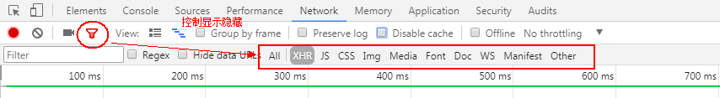
- Vue ：通过路由如何传多个参数
- 快速开发：
  - 前后交互数据后端未返回是：前端可以采取方式（获取本地json文件）造数据，同时将文件忽略
    - 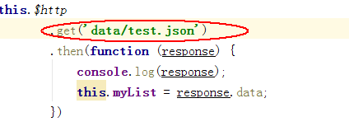
2017-12-07
- 任务：
  - 把 vue基础
  - Vue 项目实战
    - vue-toutiao
  - 框架学习完毕。
    - 接下来就是环境构建
    - 接下来代码上线 等
  - 个无线热点dog和cat，密码为weichuang2017

  - mounted 里调用 methods内的方法
    - this.fn()
  - methods
    - this.fn()
    - this.$options.methods.fn()
  - 父组件调用子组件方法
    - This.$children[i].fn()
  - 子组件调用父组件方法
    - This.$parent.fn()
- 周报：
- 新功能
  - 播放模块
    - 增加播放进度功能
    - 项目内所有播放入口，统一按新规则调整
  - 云学堂-分页组件,增加滚屏效果。
- 优化：样式优化
- 富文本：
  - 哪里是

